# T.C.

# BANDIRMA KAYMAKAMLIĞI

# ŞEHİT ÖĞRETMEN MUSTAFA BOZ İLKOKULU MÜDÜRLÜĞÜ

# 2024-2028 STRATEJİK PLANI

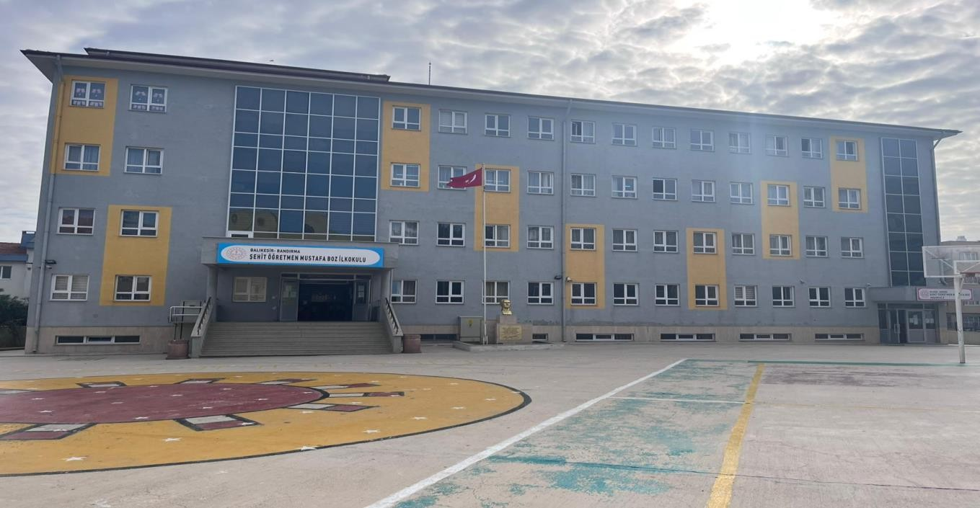

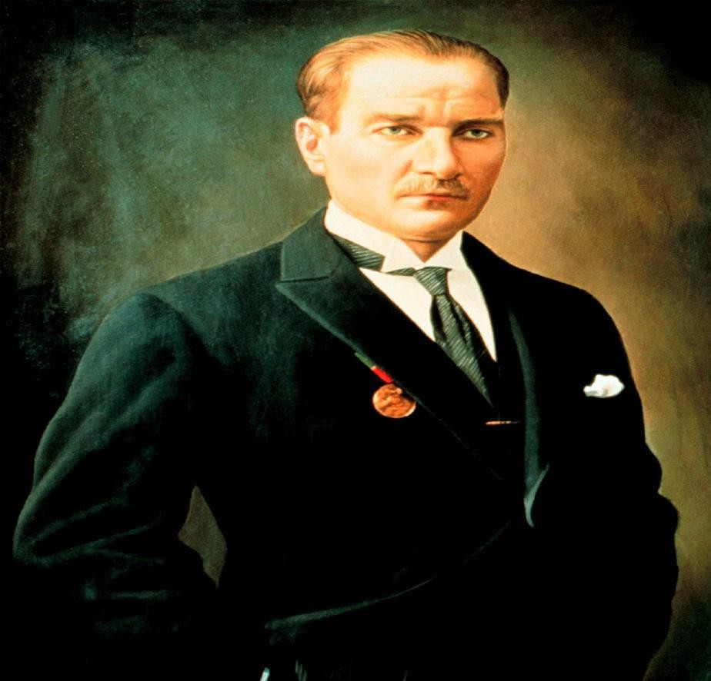

*“Çalışmadan, yorulmadan, üretmeden, rahat yaşamak isteyen toplumlar, önce haysiyetlerini, sonra hürriyetlerini ve daha sonra da istiklal ve istikballerini kaybederler”.*

*Mustafa Kemal ATATÜRK*

## Okul Bilgileri

|  |  |  |  |
| --- | --- | --- | --- |
| **İli:** BALIKESİR | | **İlçesi:** BANDIRMA | **Okulu:** Şehit Öğretmen Mustafa Boz İlkokulu |
| **Adres:** | Paşabayır Mahallesi Paşa Sk.No:44 | **Coğrafi Konum (link)** | <https://maps.app.goo.gl/1SqGDdinajvmnUJz9> |
| **Telefon Numarası:** | 0266 714 67 60 | **Faks Numarası:** | - |
| **e- Posta Adresi:** | [731926@meb.k12.tr](mailto:731926@meb.k12.tr) | **Web sayfası adresi:** | [https://sombi.meb.k12.tr](https://sombi.meb.k12.tr/) |
| **Kurum Kodu:** | 731926 | **Öğretim Şekli:** | Tam Gün |

SUNUŞ

Bilim ve teknolojinin baş döndürücü bir hızla ilerlediği günümüzde var olabilmeyi aşıp güçlü bir şekilde kalabilmek, geleceğin inşasında söz sahibi olmak için bilgiyi takip eden‟ değil, bilgiyi üreten‟ olmak gerekmektedir. Bilgiyi üretmek ise hedefleri belirleyerek uzun süreli stratejik planlamayla mümkündür.

Stratejik planlamanın temelini oluşturan ve bir milleti bağımsız ve uygar bir topluluk haline getirecek olan eğitim ise amaç ve hedefleri belirlenmiş, anlık kararlarla değil, bir strateji dâhilinde yürütülmelidir

Bu nedenle Şehit Öğretmen Mustafa Boz İlkokulu olarak 2024-2028 yılları arasında hedeflerimizi belirledik ve bu hedeflere ulaşmak için bütün gücümüzle çalışacağız.

Bu doğrultuda gerçekleştirilebilecek hedefler saptadık. Böylece kurumumuzun sürekli iyileştirme yoluyla başarısını arttıracak yeni açılımlar hedefler belirlemiş olduk. Bu çalışmamızla öğrencilerimizin bilgi ve becerilerini geliştireceğine, verimliliğini arttıracağına dolayısıyla okul başarısını arttıracağına inanıyoruz.

Okulumuzun akademik ve sosyal alandaki başarıları üzerine inşa edilmiş olan bu plan, sorumluluklarımızı yerine getirmede kaynaklarımızın daha etkili kullanılmasına imkân sağlamaktadır. Vizyonumuz yönünde daha yoğun işbirlikleri oluşturmayı ve paydaşlarımızdan daha çok destek sağlamayı hedefleyen bu plan, okulumuzu daha ileriye götürmek için verdiğimiz ve vereceğimiz çabaların yol haritası olacaktır.

Biz, eğitimi bizi biz yapan en etkili gelişim-değişim-dönüşüm süreci olarak görmekteyiz. Bu nedenle amacımız yaşadığımız toprakları eğitimli insanlarla daha mutlu daha gelişmiş bir ülke haline getirmektir. Ulusumuzun gelişmiş, çağdaş, modern, zengin ve dünyada söz sahibi bir ülke haline dönüşüm sürecinde eğitimin gücünü görerek; bu güce yol vermek, yön vermek için Türkiye Cumhuriyeti’nin bir ülküsü, kurucusu Mustafa Kemal Atatürk’ün önderlik ettiği bu yolda öğrenciler yetiştirmektir.

Okulumuza ait bu planın hazırlanmasında her türlü özveriyi gösteren ve sürecin tamamlanmasına katkıda bulunan idarecilerimize, stratejik planlama ekibimize teşekkür ediyor, bu plânın başarıyla uygulanması ile okulumuzun başarısının daha da artacağına inanıyor, tüm personelimize başarılar diliyorum.

ADNAN AKBAŞ

OKUL MÜDÜRÜ

# İÇİNDEKİLER

##### Sayfa

1. GİRİŞ VE STRATEJİK PLANIN HAZIRLIK SÜRECİ 6
   1. Strateji Geliştirme Kurulu ve Stratejik Plan Ekibi 6
   2. Planlama Süreci 7
2. DURUM ANALİZİ 7
   1. Kurumsal Tarihçe 9
   2. Uygulanmakta Olan Planın Değerlendirilmesi 9
   3. Mevzuat Analizi 10
   4. Üst Politika Belgelerinin Analizi 10
   5. Faaliyet Alanları ile Ürün ve Hizmetlerin Belirlenmesi 11
   6. Paydaş Analizi 13
   7. Kuruluş İçi Analiz 34
      1. Teşkilat Yapısı 35
      2. İnsan Kaynakları 37
      3. Teknolojik Düzey 40
      4. Mali Kaynaklar 42
      5. İstatistiki Veriler 43
   8. Dış Çevre Analizi (Politik, Ekonomik, Sosyal, Teknolojik, Yasal ve Çevresel Çevre Analizi -PESTLE) 45
   9. Güçlü ve Zayıf Yönler ile Fırsatlar ve Tehditler (GZFT) Analizi 2.10.Tespit ve İhtiyaçların Belirlenmesi 48
3. GELECEĞE BAKIŞ 55
   1. Misyon 55
   2. Vizyon 55
   3. Temel Değerler 56
4. AMAÇ, HEDEF VE STRATEJİLERİN BELİRLENMESİ 57
   1. Amaçlar 56
   2. Hedefler 57
   3. Performans Göstergeleri 57
   4. Stratejilerin Belirlenmesi 57
   5. Maliyetlendirme 62
5. İZLEME VE DEĞERLENDİRME 69

# GİRİŞ VE STRATEJİK PLANIN HAZIRLIK SÜRECİ

### Strateji Geliştirme Kurulu ve Stratejik Plan Ekibi

**Strateji Geliştirme Kurulu:** Okul müdürünün başkanlığında, bir okul müdür yardımcısı, bir öğretmen ve okul/aile birliği başkanı ile bir yönetim kurulu üyesi olmak üzere 5 kişiden oluşan üst kurul kurulur.

**Stratejik Plan Ekibi:** Okul müdürü tarafından görevlendirilen ve üst kurul üyesi olmayan müdür yardımcısı başkanlığında, belirlenen öğretmenler ve gönüllü velilerden oluşur.

**Tablo 1. Strateji Geliştirme Kurulu ve Stratejik Plan Ekibi Tablosu**

|  |  |  |  |
| --- | --- | --- | --- |
| **Strateji Geliştirme Kurulu** | | **Stratejik Plan Ekibi** | |
| **Adı Soyadı** | **Ünvanı** | **Adı Soyadı** | **Ünvanı** |
| Adnan AKBAŞ | Okul Müdürü | Yelnaz TÜRKER | Müdür Yardımcısı |
| Sibel MERCAN | Sınıf Öğretmeni | Mehmet Can KEMİKLER | Sınıf Öğretmeni |
| Nurdan AVCI | Okul/Aile Birliği Başkanı | Serap ÖZTEK | Sınıf Öğretmeni |
| Hilal KAPDAĞLI | Yönetim Kurulu Üyesi | Arzu AHLATLI | Sınıf Öğretmeni |
|  |  | Fulya ÖZTÜRKOĞLU | Sınıf Öğretmeni |
|  |  | Nihat BOZKURT | Rehber Öğretmen |
|  |  | Kübra BOZ | Rehber Öğretmen |
|  |  | Beyhan AKTAŞ | İngilizce Öğretmeni |
|  |  | Deniz OĞUZ | Okul Öncesi Öğretmeni |
|  |  | Dilek ŞEN | Gönüllü Veli |
|  |  | Emine EFİL | Gönüllü Veli |

### Planlama Süreci:

2024-2028 dönemi stratejik plan hazırlanma süreci Strateji Geliştirme Kurulu ve Stratejik Plan Ekibi’nin oluşturulması ile başlamıştır. Ekip tarafından oluşturulan çalışma takvimi kapsamında ilk aşamada durum analizi çalışmaları yapılmış ve durum analizi aşamasında, paydaşlarımızın plan sürecine aktif katılımını sağlamak üzere paydaş anketi, toplantı ve görüşmeler yapılmıştır. Durum analizinin ardından geleceğe yönelim bölümüne geçilerek okulumuzun amaç, hedef, gösterge ve stratejileri belirlenmiştir.

Kamu Malî Yönetimi ve Kontrol Kanunu’nun “Stratejik planlama ve performans esaslı program bütçe” başlıklı 9.maddesi gereğince kamu idareleri; kalkınma planları, Cumhurbaşkanı tarafından belirlenen politikalar, programlar, ilgili mevzuat ve benimsedikleri temel ilkeler çerçevesinde geleceğe ilişkin misyon ve vizyonlarını oluşturmak, stratejik amaçlar ve ölçülebilir hedefler saptamak, performanslarını önceden belirlenmiş olan göstergeler doğrultusunda ölçmek ve bu sürecin izleme ve değerlendirmesini yapmak amacıyla katılımcı yöntemlerle stratejik plan hazırlamaktadır.

# DURUM ANALİZİ

Stratejik planlama sürecinin ilk adımı olan durum analizi, okulumuzun/kurumumuzun “neredeyiz?” sorusuna cevap vermektedir. Okulumuzun/kurumumuzun geleceğe yönelik amaç, hedef ve stratejiler geliştirebilmesi için öncelikle mevcut durumda hangi kaynaklara sahip olduğu ya da hangi yönlerinin eksik olduğu ayrıca, okulumuzun/kurumumuzun kontrolü dışındaki olumlu ya da olumsuz gelişmelerin neler olduğu değerlendirilmiştir. Dolayısıyla bu analiz, Okulumuzun kendisini ve çevresini daha iyi tanımasına yardımcı olacak ve stratejik planın sonraki aşamalarından daha sağlıklı sonuçlar elde edilmesini sağlayacaktır.

Durum analizi bölümünde, aşağıdaki hususlarla ilgili analiz ve değerlendirmeler yapılmıştır;

* 1. **Kurumsal Tarihçe**
  2. **Uygulanmakta Olan Stratejik Planın Değerlendirilmesi**
  3. **Mevzuat Analizi**
  4. **Üst Politika Belgeleri Analizi**
  5. **Faaliyet Alanları İle Ürün Ve Hizmetlerin Belirlenmesi**
  6. **Paydaş Analizi**
  7. **Kuruluş İçi Analiz**
  8. **Dış çevre analizi-PESTLE(Politik, ekonomik, sosyal, teknolojik, yasal ve çevresel analiz)**
  9. **Güçlü ve zayıf yönler ile fırsatlar ve tehditler (GZFT) analizi**
  10. **Tespit ve ihtiyaçların belirlenmesi**

**Şekil 1.** Durum Analizi

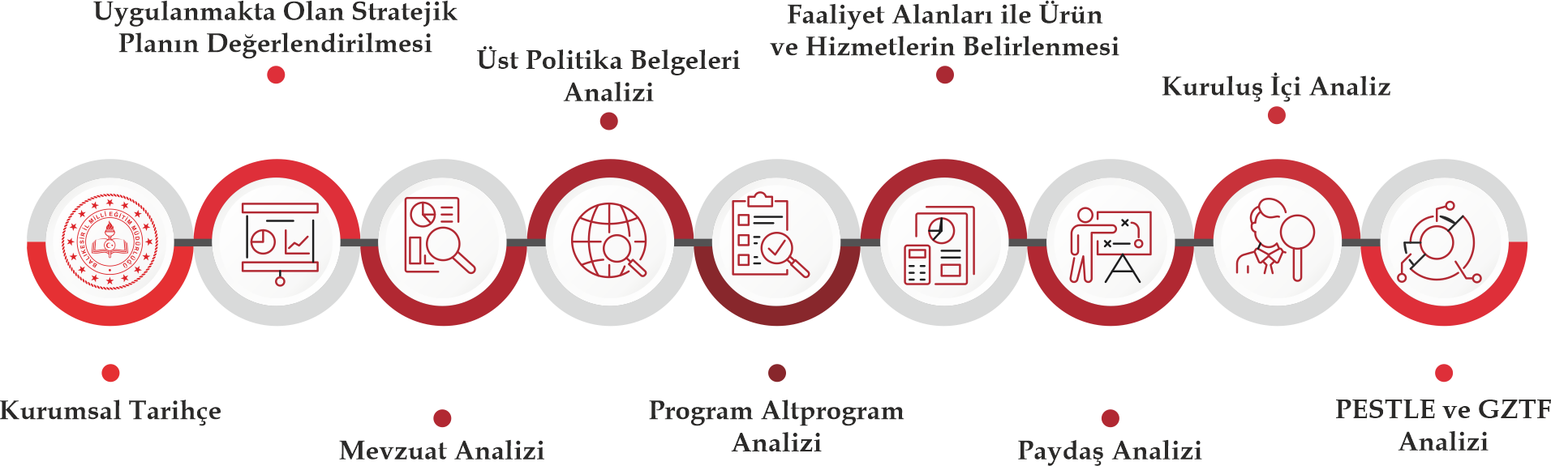

## Kurumsal Tarihçe

Okulumuz 1957 yılında “**Yaman Egeli İlkokulu”** olarak hizmete açılmıştır.2018 Eğitim Öğretim yılı sonuna kadar hizmet vermiştir.2018 yılı sonunda eski bina yıkılarak yine aynı yere yeni okul binamız yapılmıştır.22 Kasım 2019 yılında yeni binada eğitim öğretim faaliyetine başlandı. Valilik Makamının 29.09.2022 tarih ve 59412907 sayılı yazıları ile okulumuzun ismi **“ŞEHİT ÖĞRETMEN MUSTAFA BOZ İLKOKULU”** olarak değiştirilmiştir.

### Uygulanmakta Olan Stratejik Planın Değerlendirilmesi

2019-2023 Stratejik planıyla hangi hedeflere ulaşabildik hangi hedeflere ulaşamadık. Kendimizi önceki stratejik plana bakarak ne denli başarılı görüyoruz.

12 Mart 2020 yılı itibari ile Dünya Sağlık Örgütü korona virüs salgınını pandemi olarak ilan etmiştir, pandemi süreci örgün eğitimde kısıtlamalara neden olunca dünya çapında milyonlarca öğrenci, eğitimlerini uzaktan sürdürmek zorunda kalmıştır. Uzaktan eğitim 2021 yılının mayıs ayına kadar devam etmiştir ve bu sebeple bazı göstergelere ulaşmada zorluklar yaşanmıştır. Bir süre de hibrid eğitime devam edilmiş ve devam zorunluluğu aranmamıştır. Bu sebeple okula devam oranları takibi korona virüs pandemisi sebebiyle yapılmamıştır. Ülkemiz dünyada eşi görülmemiş bir başarı ve hızla uzaktan eğitime geçmiş, bu sebeple eğitim-öğretim faaliyetlerindeki aksamalar asgari düzeyde olmuştur.

### Mevzuat Analizi

Mevzuat analizi başlığı altında Millî Eğitim Bakanlığına ilişkin mevzuat incelenmiştir. İncelenen mevzuat çerçevesinde, Bakanlığımız faaliyet alanı kapsamında olan ve önümüzdeki 5 yıllık sürede ulaşılması öngörülen amaç ve hedeflere dayanak oluşturan mevzuat hükümlerine durum analizi raporunda ayrıntılı olarak yer verilmiştir.

### Üst Politika Belgeleri Analizi

Okulumuz için geçerli olan üst politika belgeleri **Tablo1**’de gösterilmiştir.

**Tablo 2.** Üst Politika Belgeleri

|  |  |
| --- | --- |
| **Temel Üst Politika Belgeleri** | **Sektörel ve Tematik Belgeleri** |
| * Kalkınma Planları | * Öğretmen Strateji Belgesi |
| * Orta Vadeli Programlar | * İklim Değişikliği Eylem Planı |
| * Orta Vadeli Mali Planlar | * Kadının Güçlenmesi Strateji Belgesi ve Eylem Planı |
| * 2023 Yılı Cumhurbaşkanlığı Yıllık Programı | * Karayolu Trafik Güvenliği Strateji Belgesi |
| * Cumhurbaşkanlığı Öncelikli Dönüşüm Programları | * Mobilite Araç ve Teknolojileri Yol Haritası |
| * Cumhurbaşkanlığı Kamu Yatırım Programları | * Su Verimliliği Strateji Belgesi ve Eylem Planı |
| * MEB 2024-2028 Stratejik Planı | * Ulusal Deprem Stratejisi ve Eylem Planı |
| * Millî Eğitim Şura Kararları | * Ulusal Genç İstihdam Stratejisi ve Eylem Planı |
| * Millî Eğitim Kalite Çerçevesi | * Ulusal Enerji Verimliliği Eylem Planı |
| * AB'ye Katılım İçin Ulusal Eylem Planı | * Ulusal Girişimcilik Stratejisi ve Eylem Planı |
| * Avrupa 2020 Stratejisi | * Ulusal Yapay Zekâ Stratejisi |
| * 2023-2028 Türkiye Çocuk Hakları Strateji Belgesi ve Eylem Planı | |
| * 2024-2028 Kadının Güçlenmesi Strateji Belgesi ve Eylem Planı | |

### Faaliyet Alanları ile Ürün/Hizmetlerin Belirlenmesi

Şehit Öğretmen Mustafa Boz İlkokulu/Anaokulu Müdürlüğü’nün ilgili eğitim öğretim iş ve işlemleri Tablo 3’te belirtilmiştir. Faaliyet

alanları ile ürün ve hizmetlerin belirlenmesi amaç, hedef ve stratejilerin oluşturulması aşamasında yönlendirici olacaktır.

**Tablo 3. Faaliyet Alanlar/Ürün ve Hizmetler Tablosu**

|  |  |
| --- | --- |
| **Faaliyet Alanı** | **Ürün/Hizmetler** |
| **Eğitim ve Öğretim**  **Faaliyetleri** | 1. Eğitim ve öğretime erişim imkânlarının sağlanması, izlenmesi ve geliştirilmesi 2. Öğrencilerin eğitim ve öğretim kurumlarında devam ve tamamlama oranlarının artırılması 3. Öğrenci başarısını artırmaya yönelik faaliyetlerin yürütülmesi 4. Öğrenci kayıt-nakil işlemlerinin sağlanması 5. Okul öncesi eğitim kurumlarına erişimi mümkün olmayan çocuklar için alternatif erişim modellerinin uygulanmasıyla okul öncesi eğitim kurumlarına kayıt işlemlerinin sağlanması 6. Yabancı öğrencilerin eğitim ve öğretimine yönelik iş ve işlemlerin yürütülmesi 7. Ülkemizde geçici koruma altında bulunan yabancıların çocuklarının eğitim ve öğretime erişim imkânlarının artırılması 8. Yabancı dil becerisinin geliştirilmesine yönelik faaliyetlerin yürütülmesi 9. Okul sağlığına ilişkin hizmetlerin ve öğrencilerde çevre ve atık bilincinin arttırılmasına yönelik faaliyetlerin   yürütülmesi |

|  |  |
| --- | --- |
|  | 1. Eğitsel tanılama ve yönlendirme faaliyetlerinin yürütülmesi 2. Psiko-sosyal koruma, önleme ve müdahale hizmetlerinin verilmesi 3. Öğrenci akademik başarı ve öğrenme kazanımlarının seviyesi artırılması 4. İlkokullarda Yetiştirme Programı’nın (İYEP) uygulanması 5. Öğrencilerin mizaç, ilgi ve yeteneklerine uygun eğitimi alabilmelerine imkân veren işlevsel bir rehberlik yapılması 6. Bilim ve Sanat Merkezleri’nde (BİLSEM) eğitim alacak özel yetenekli öğrencilerin aday gösterilmesi iş ve işlemleri 7. Öğrencilerimizin bilişsel, duygusal ve fiziksel olarak çok boyutlu gelişimini önemseyen ve bilgiden çok görgüyü temele alan bir temel eğitim yapısına geçilmesi ile ilgili çalışmaların takip edilmesi ve uygulamaların yapılması. |
| **Rehberlik Faaliyetleri** | 1. Öğrencilere rehberlik yapmak 2. Velilere rehberlik etmek 3. Rehberlik faaliyetlerini yürütmek |
| **Bilimsel, Kültürel,**  **Sanatsal**  **ve Sportif Faaliyetler** | 1. Müze ve yayın faaliyetleriyle ilgili iş ve işlemlerin yürütülmesi 2. Okuma kültürünün geliştirilmesine yönelik çalışmaların yürütülmesi 3. Öğrencilere yönelik yerel, ulusal ve uluslararası düzeyde bilimsel, kültürel, sanatsal ve sportif faaliyetlerin düzenlenmesi ve katılımın artırılması 4. Eğitim ve öğretim faaliyetlerinde bilişim teknolojileri ile bilişim ürünlerinin kullanılmasına yönelik çalışmalar   yürütülmesi   1. Öğrencilerin yerel, ulusal ve uluslararası düzeydeki bilimsel, kültürel, sanatsal ve sportif faaliyetlere katılımlarının sağlanması 2. Eğitim ve öğretim faaliyetlerinde bilişim teknolojileri ile bilişim ürünlerinin kullanılmasına yönelik çalışmaların   yürütülmesi   1. Eğitim ve öğretimde teknolojik imkânların tüm ilimiz çapında etkin ve yaygın biçimde kullanılmasını ve her öğrencinin bilgi teknolojilerinden yararlanmasının sağlanması 2. Eğitim ve öğretim alanında ülkemizle dil, tarih veya kültür birliği bulunan ülke ve topluluklar ile diğer ülkelerle işbirliğine yönelik düzenlenen faaliyetlere katılımın desteklenmesi ve artırılması 3. Sosyal Etkinlik Modülü ile ilgili veri girişi, veriyi toplama, izleme değerlendirme ve modülün geliştirilmesi vb. iş ve işlemlerin yürütülmesi |

|  |  |
| --- | --- |
| **İnsan Kaynakları Faaliyetleri (mesleki gelişim faaliyetleri, personel**  **etkinlikleri…)** | Hizmet içi eğitim kursları, seminerler. |
| **Okul Aile Birliği**  **Faaliyetleri** | Müzik, tiyatro, spor, sanat, gezi, sergi, kermes ve benzeri faaliyetler |
| **Öğrencilere Yönelik Faaliyetler** | Sportif, sosyal, sanatsal ve kültürel etkinlikler. |
| **Öğrenme Ortamlarına**  **Yönelik Faaliyetler** | Sosyal Etknlikler, Öğrenci Kulüp Çalışmaları |
| **Ders Dışı**  **Faaliyetler** | Resim Kursu, Drama |

### Paydaş Analizi

Paydaş analizi katılımcılığı sağlamanın en önemli aracıdır. İdarenin etkileşim içerisinde olduğu tarafların stratejik planla ilgili görüşlerin dikkate alınması, okul/kurum hizmetlerinden yararlananların ihtiyaçları doğrultusunda şekillendirilmesi ile stratejik planın paydaşlar tarafından sahiplenilmesini ve başarı düzeyinin arttırılmasını sağlar. Eğitim açısından paydaş, bir okulun veya kurumun ürün ve hizmetleriyle ilgisi olan, okul/kurumdan doğrudan veya dolaylı, olumlu ya da olumsuz yönde etkilenen veya okul ve kurumu etkileyen tüm tarafları içerir. Her bir paydaşın rolü okul/kurumun gelişimi için çok önemlidir. Başarılı bir okul/kurumun en hayati bileşeni, tüm paydaşların olumlu katılımıdır. Paydaşlar iç paydaşlar ve dış paydaşlar olarak sınıflandırılır.

Tablo 4. İç ve Dış Paydaşlar

|  |  |  |
| --- | --- | --- |
| **Paydaşlar** | **İç Paydaşlar** | **Dış Paydaşlar** |
| Millî Eğitim Bakanlığı |  | X |
| İlçe Millî Eğitim Müdürlüğü |  | X |
| Okul Müdürü | X |  |
| Müdür Yardımcıları | X |  |
| Öğrenciler | X |  |
| Öğretmenler | X |  |
| Veliler |  | X |
| Belediyeler |  | X |
| Muhtarlık |  | X |
| Okul Aile Birliği Üyeleri | X |  |
| Destek Personeli(Hizmetli) | X |  |

Stratejik planlamanın en iyi şekilde oluşturulabilmesi için katılımcıların görüşleri oldukça önemlidir. Kurumun doğrudan ya da dolaylı olarak etkileşim içerisinde bulunduğu iç ve dış paydaşların görüşleri, stratejik planın uygulanabilirliğine olumlu yönde katkı sunması açısından önemli olarak görülmektedir. İç ve dış paydaşların görüşlerinin alınması için anket yöntemi kullanılmıştır. Paydaşların görüşlerine yönelik yapılan analizler aşağıda yer alan şekillerde verilmiştir.

##### ÖĞRENCİ ANKET FORMU DEĞERLENDİRİLMESİ

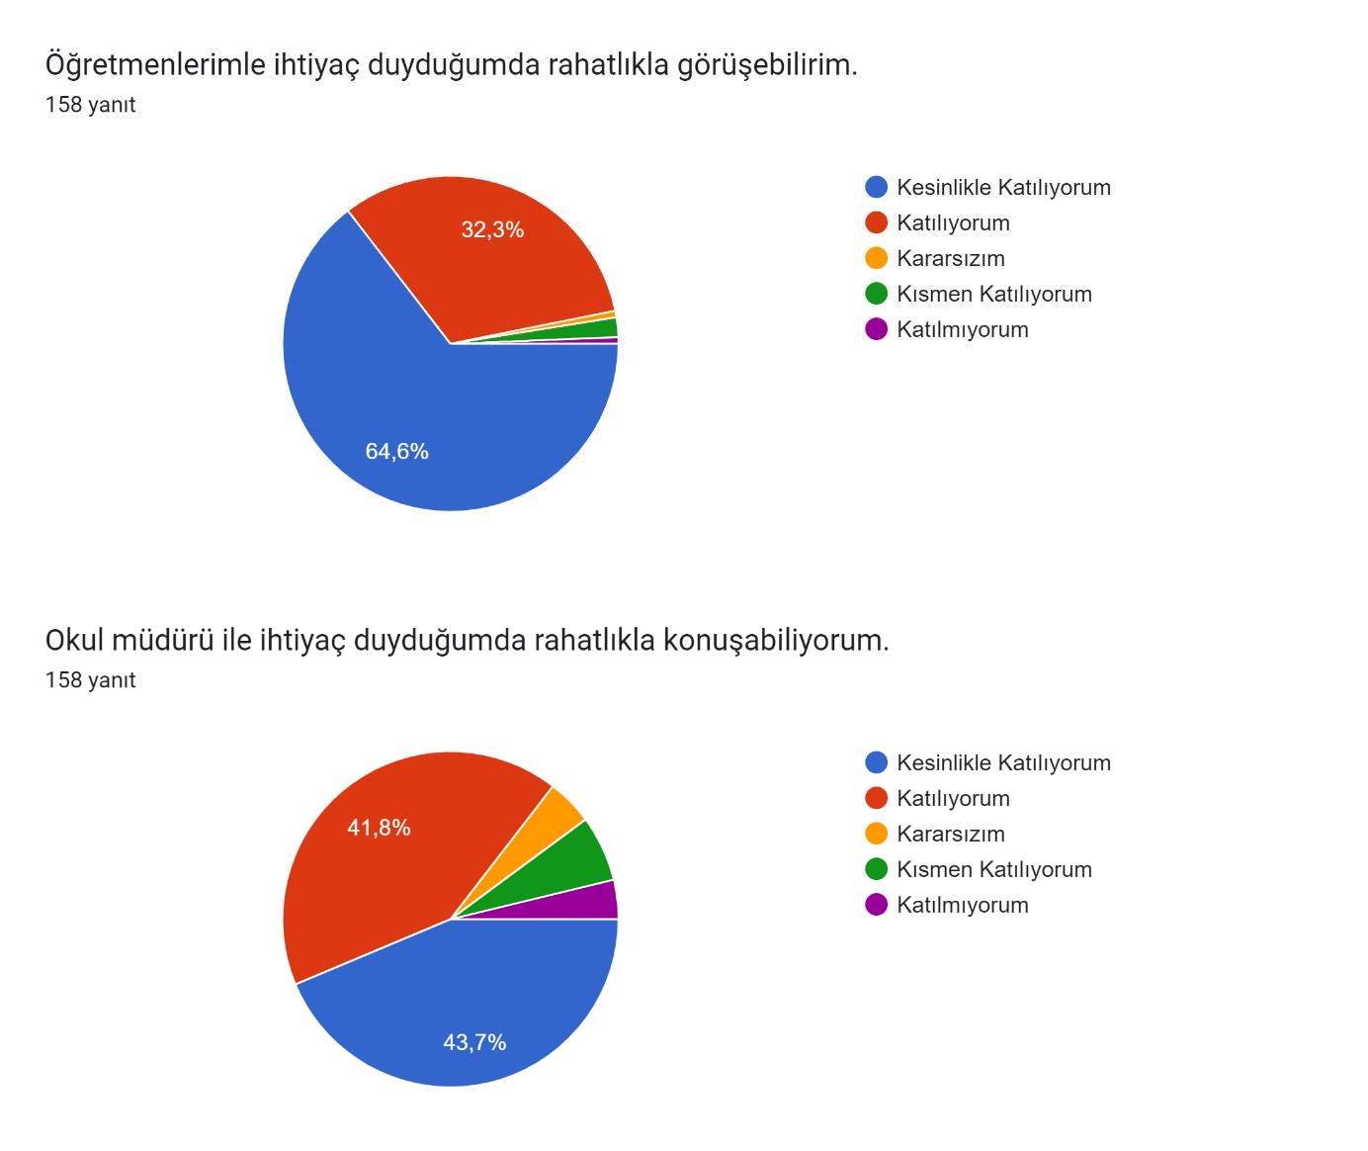

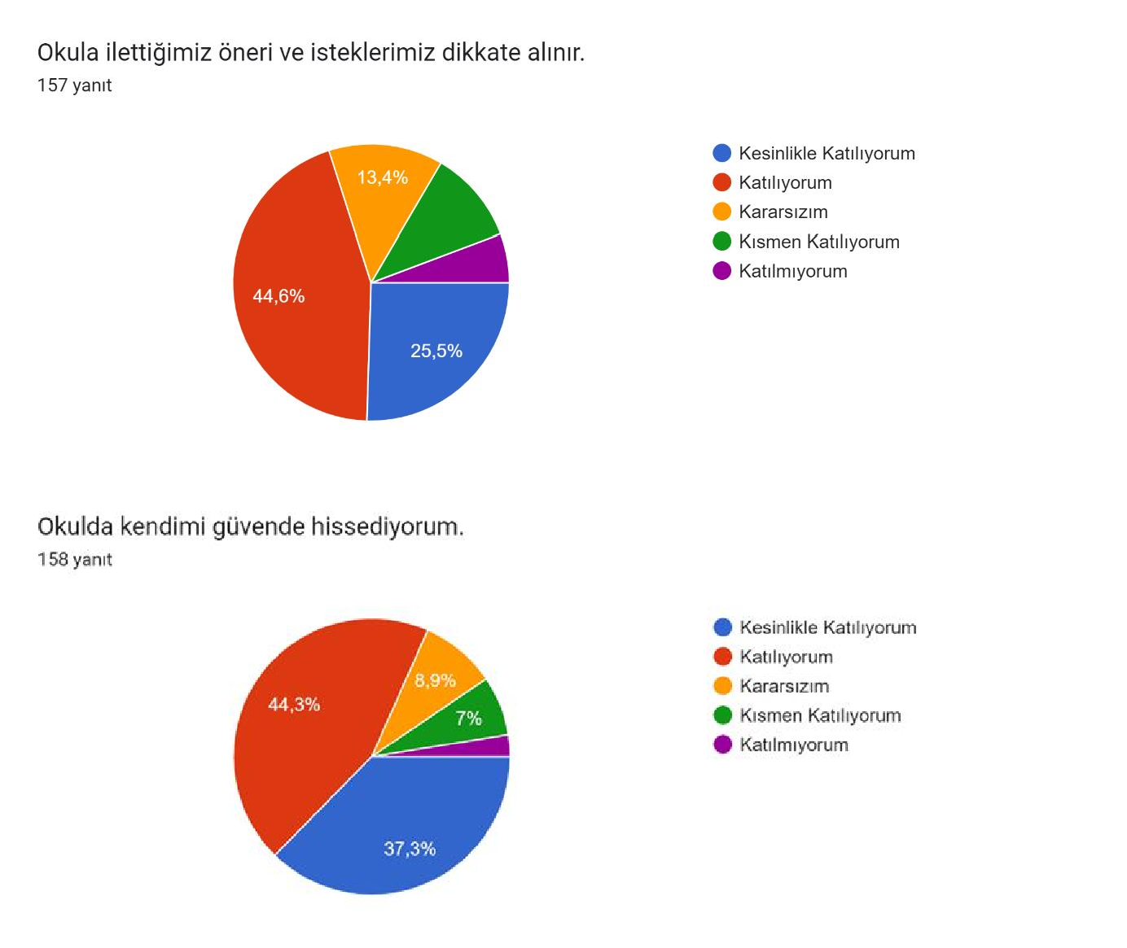

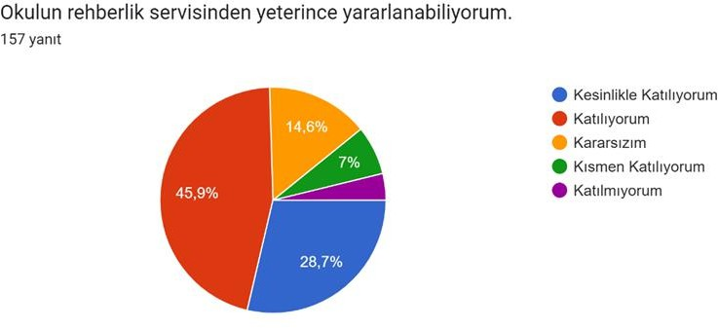

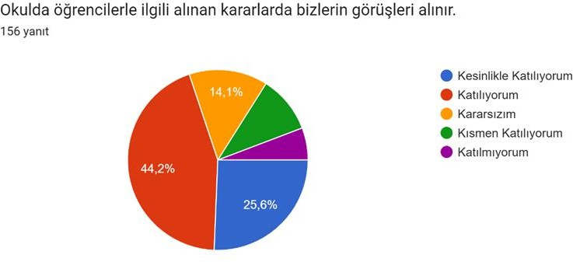

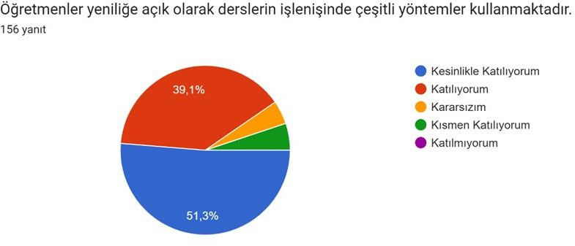

,

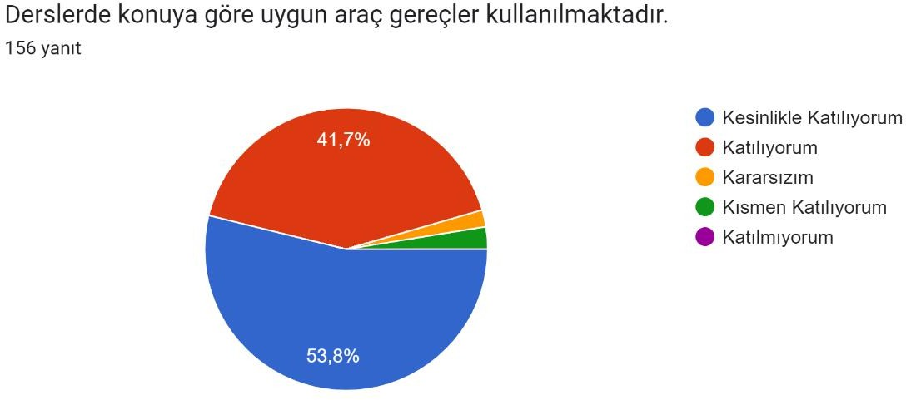

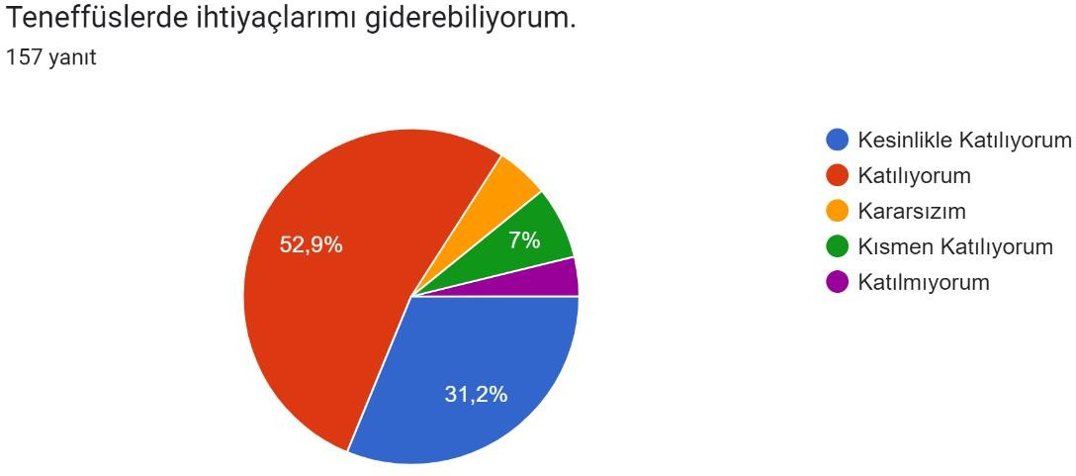

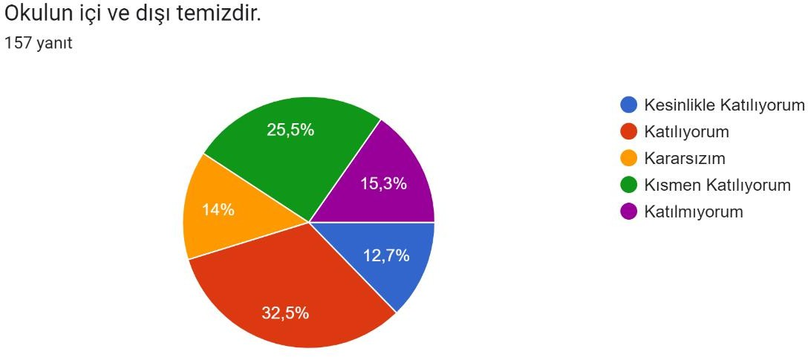

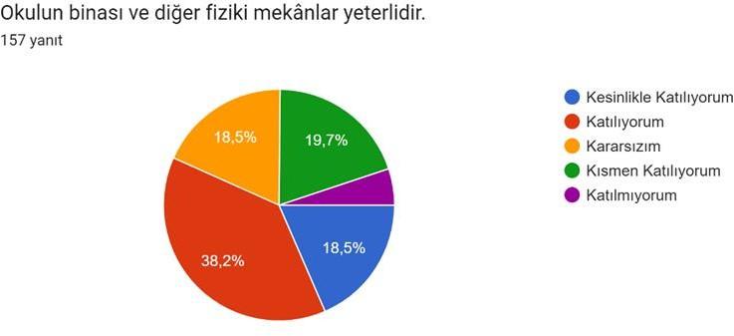

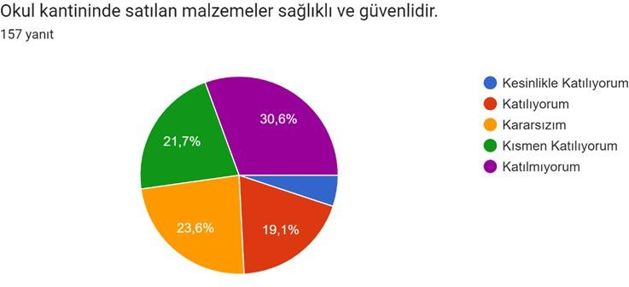

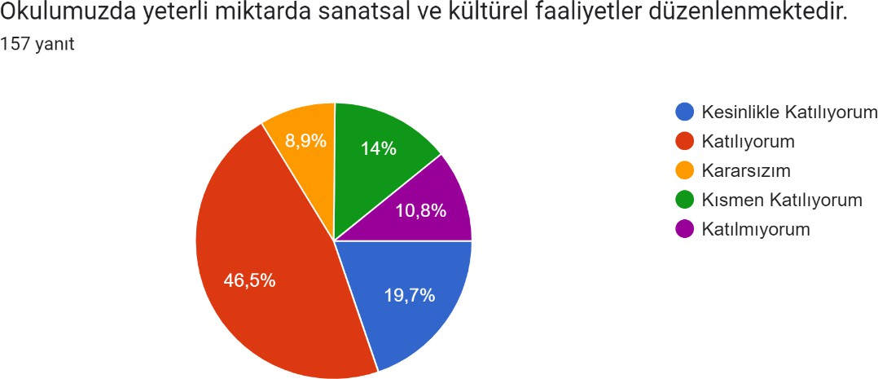

**ÖĞRETMEN ANKET FORMU DEĞERLENDİRİLMESİ**

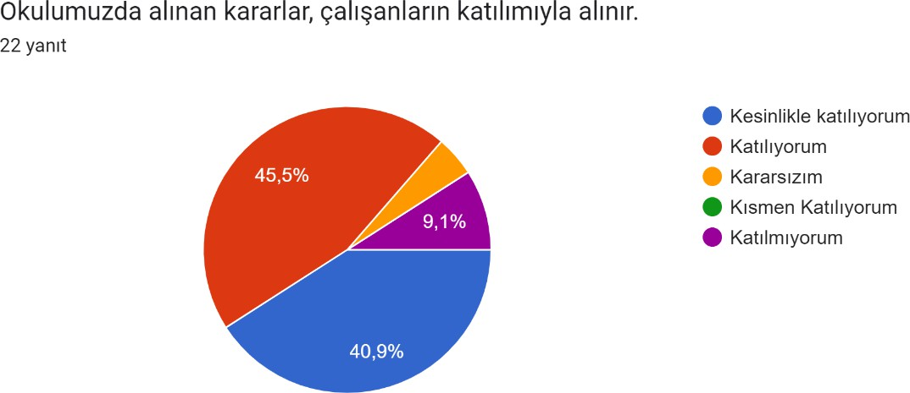

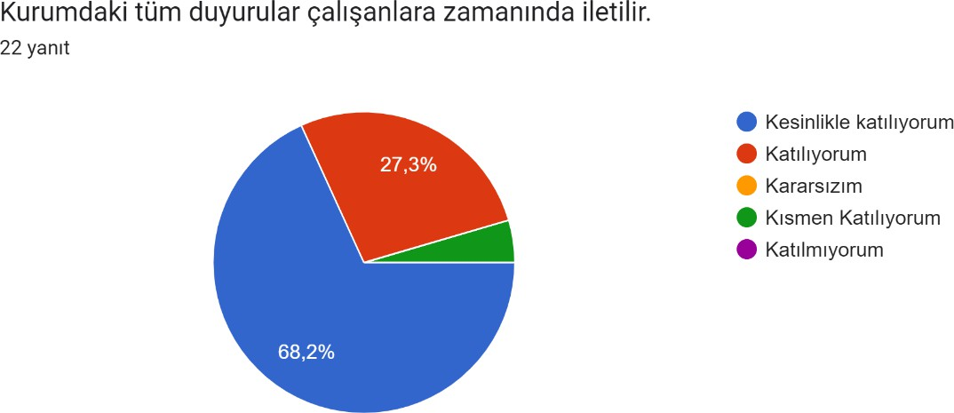

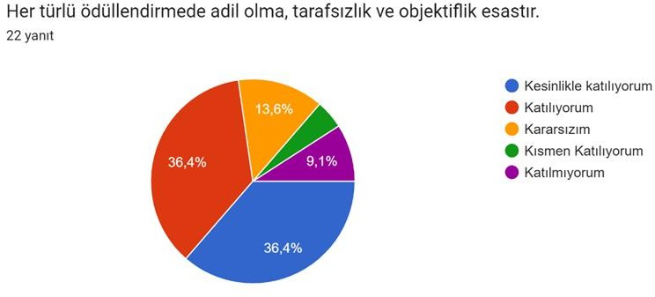

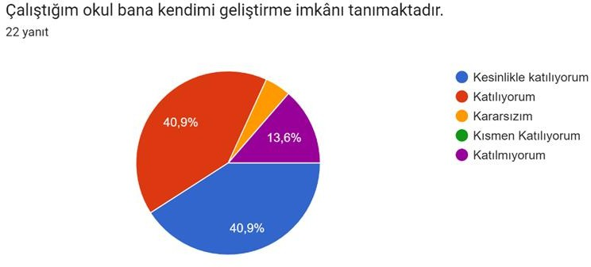

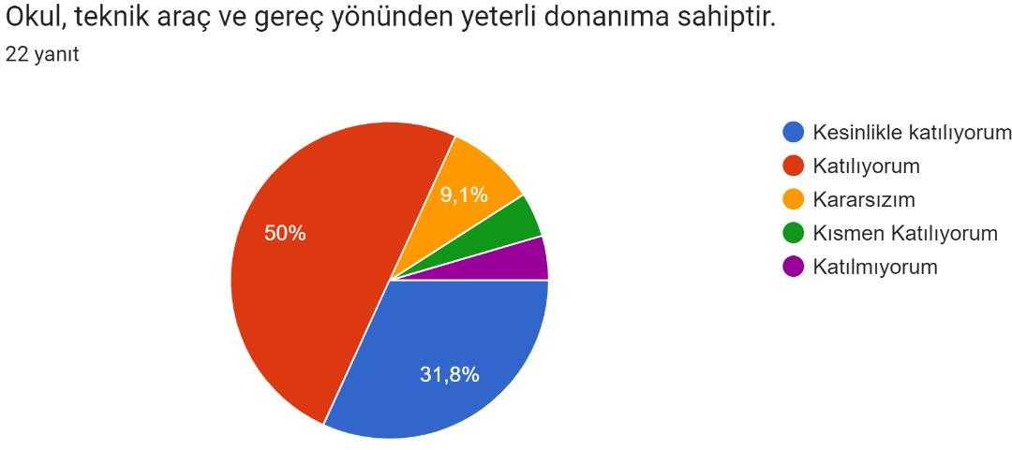

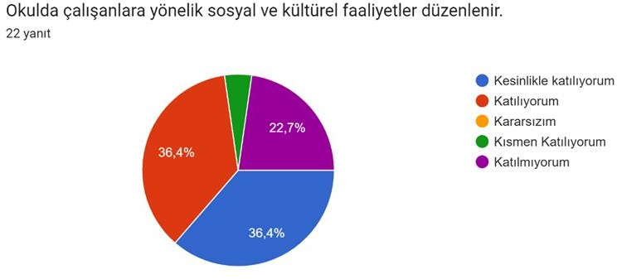



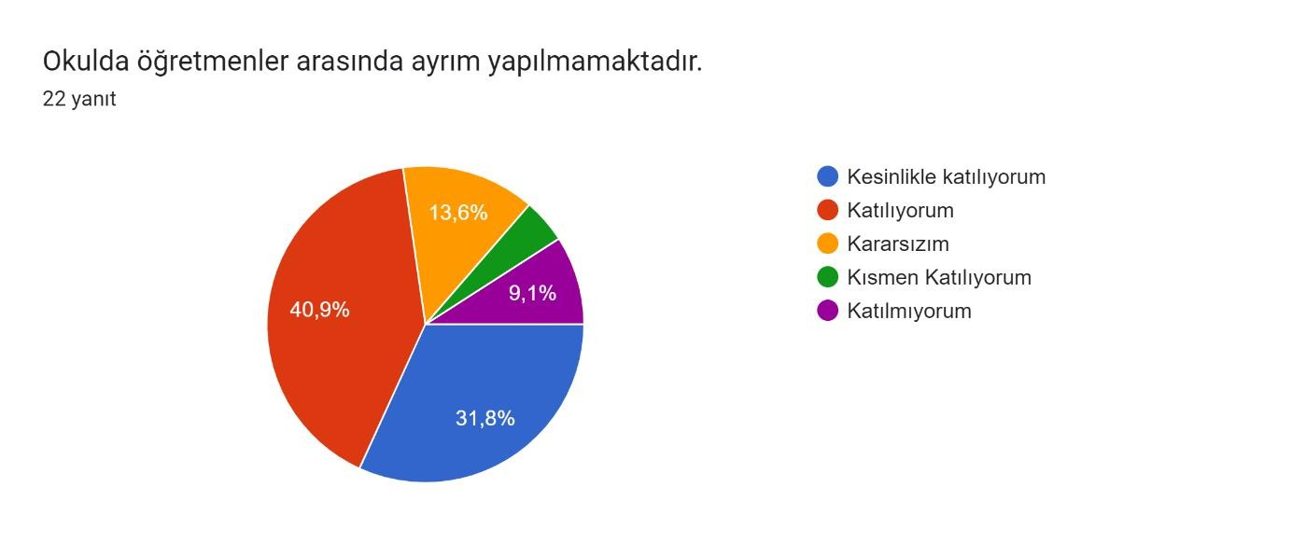

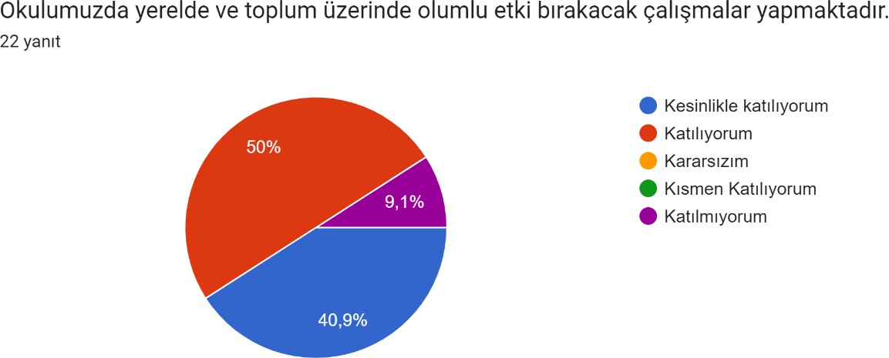

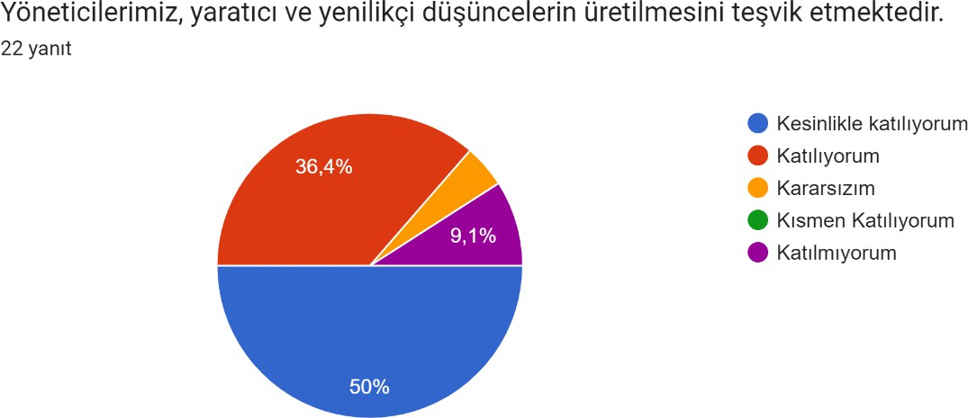

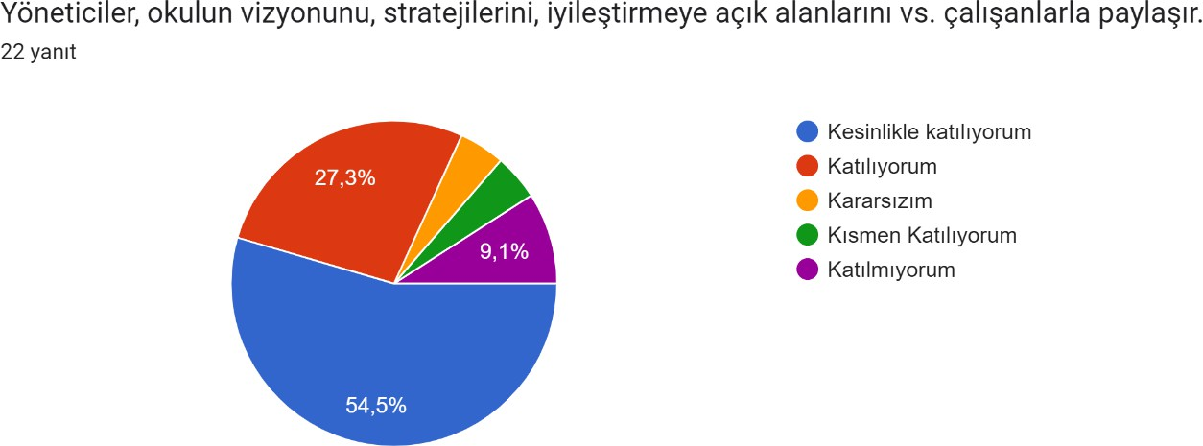

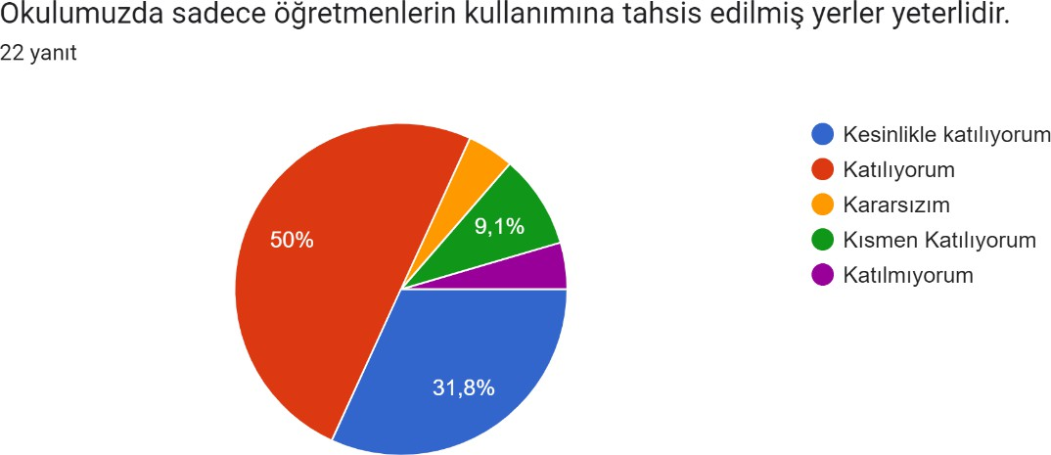



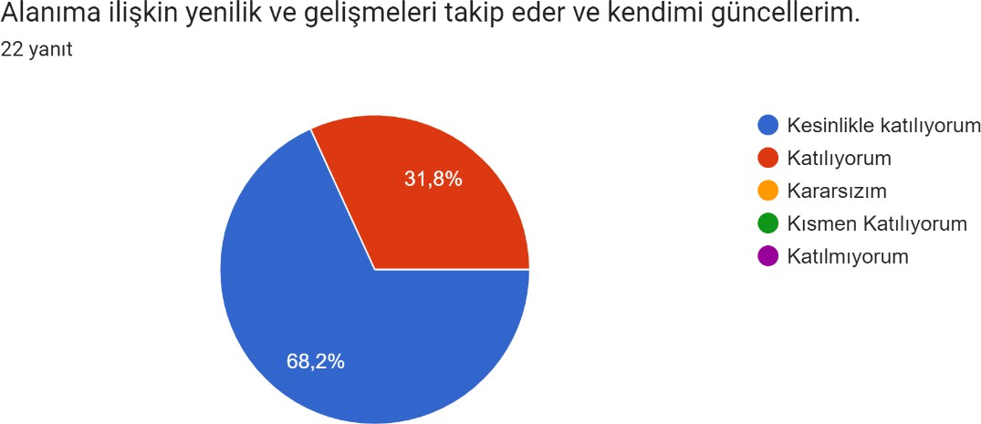

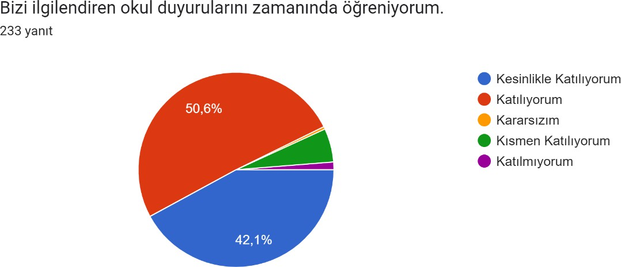**VELİ ANKET FORMU DEĞERLENDİRİLMESİ**

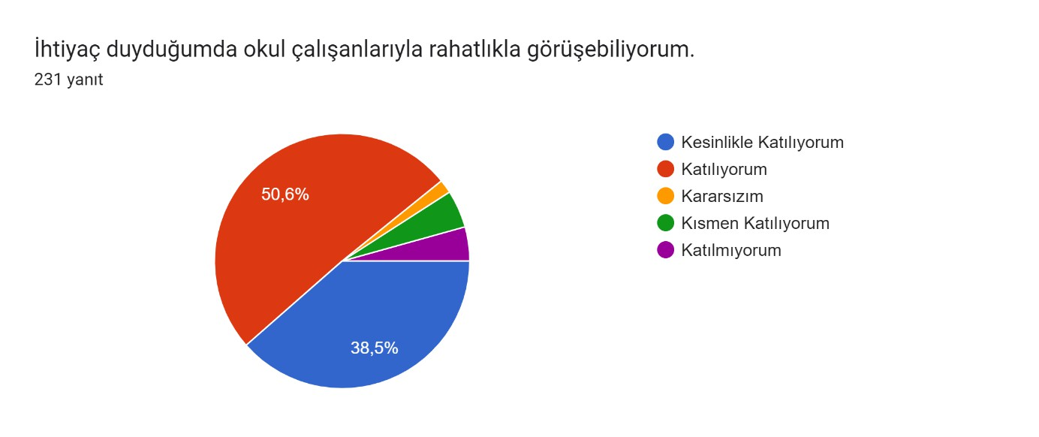

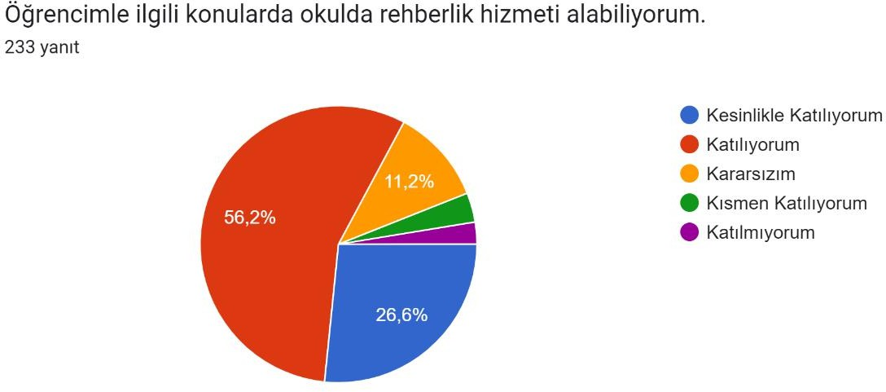

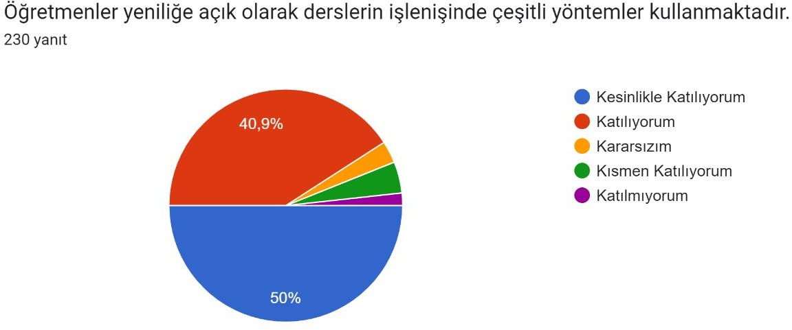

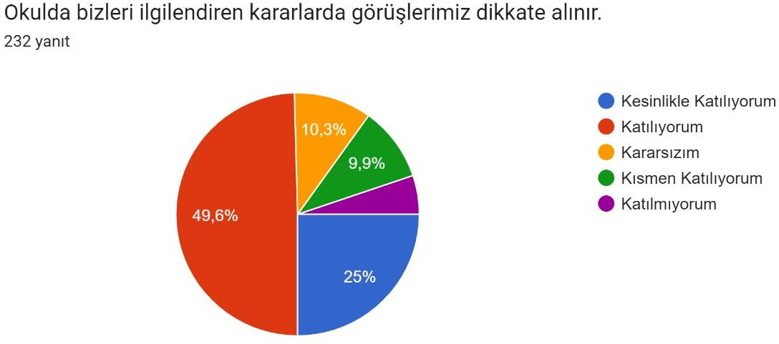

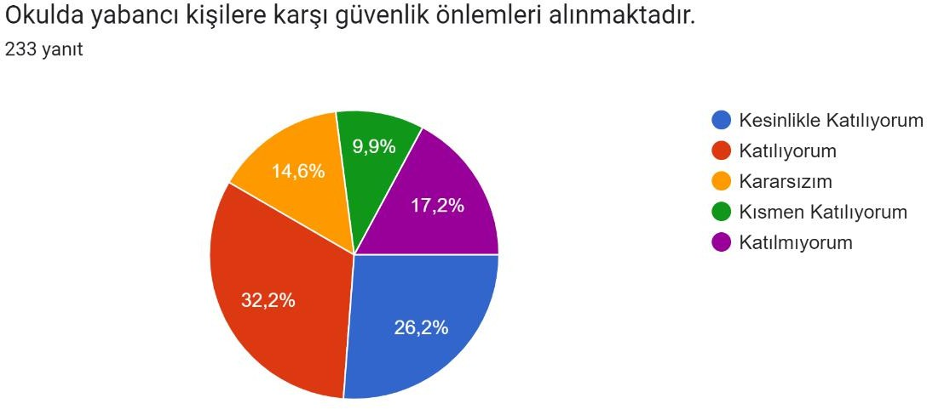

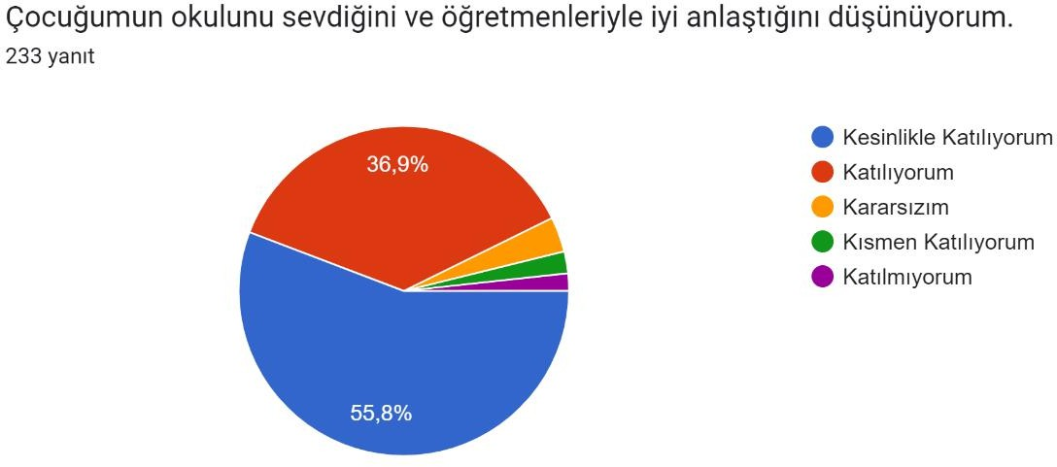

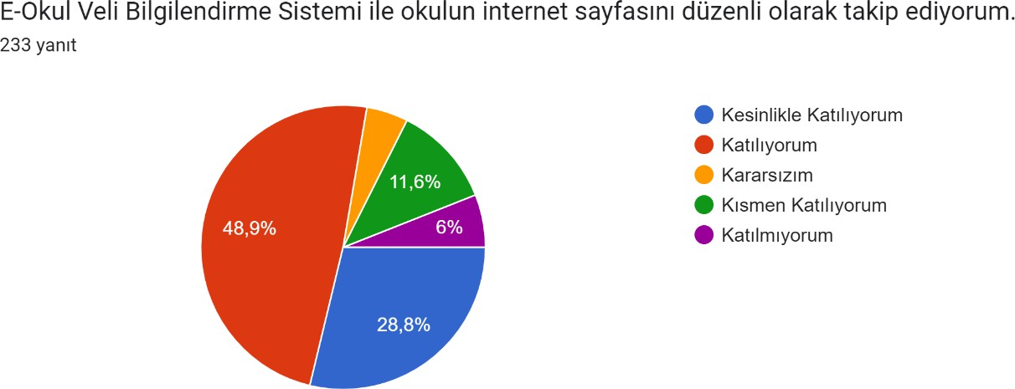

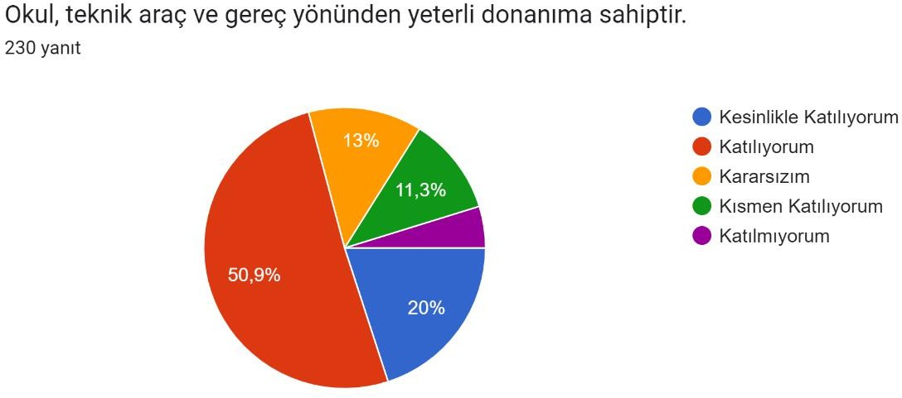

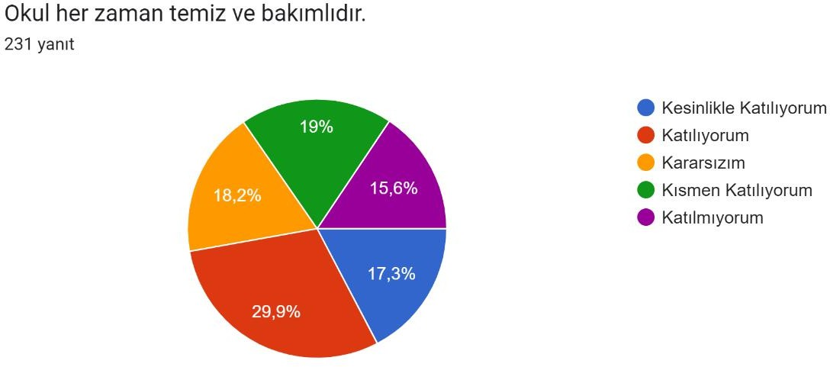

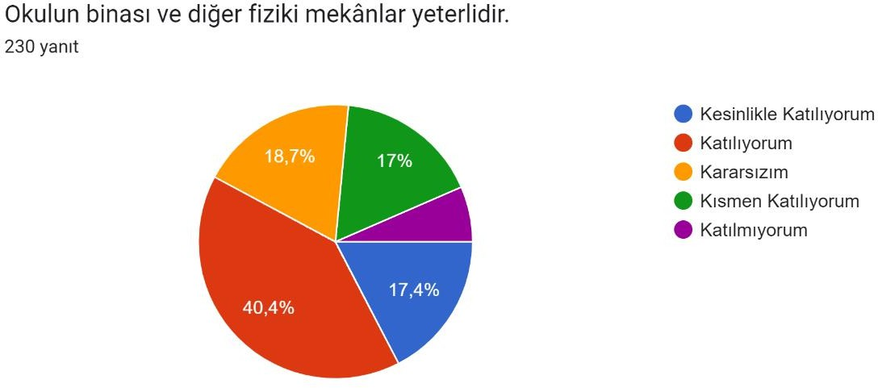

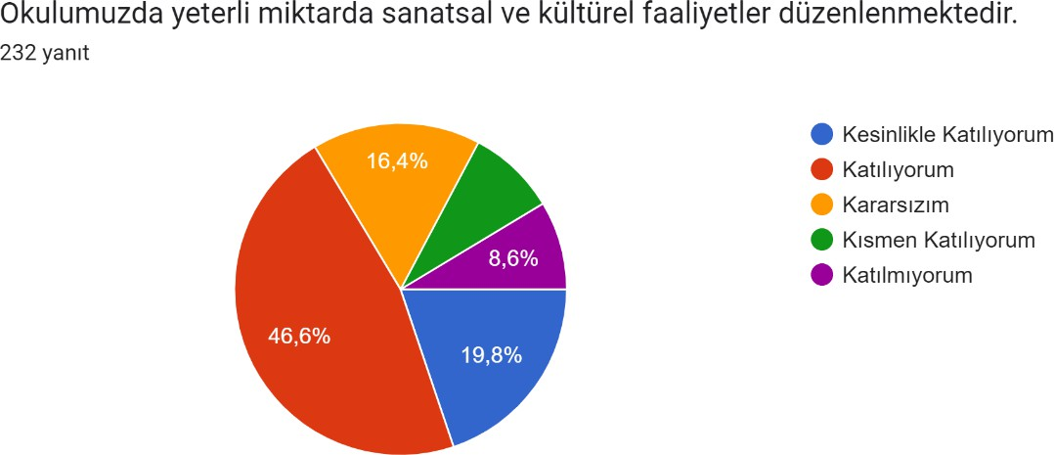

### Okul İçi Analiz

Kurum içi analiz bölümünde kurumun; teşkilat yapısı, insan kaynakları, teknolojik kaynakları, mali kaynaklar durumu, kurum kültürü, kurumun araç, bina envanteri ve istatistiki veriler ile ilgili mevcut durumu ifade edilmektedir. Kuruluş içi analizin yapılabilmesi amacıyla Şehit Öğretmen Mustafa Boz İlkokulu Müdürlüğü bünyesinde yer alan birimlerden ihtiyaç duyulan veriler toplanmış ve analiz edilmiştir.

Şehit Öğretmen Mustafa Boz İlkokulu birimleri aşağıdaki gibidir:

1. İdari Hizmetler
2. Eğitim-Öğretim Hizmetleri
3. Rehberlik Hizmetleri
4. Yardımcı Hizmetler

#### Teşkilat Yapısı

**Şekil 5.** Teşkilat Yapısı

|  |  |  |  |
| --- | --- | --- | --- |
| **Adnan AKBAŞ**  **Okul Müdürü** | | | |
| **İDARİ HİZMETLER** | **EĞİTİM ÖĞRETİM HİZMETLERİ** | **REHBERLİK HİZMETLERİ** | **YARDIMCI HİZMETLER** |
| Yelnaz TÜRKER  Müdür Yardımcısı | Aytaç SARI  Sınıf Öğretmeni | Nihat BOZKURT  Rehber Öğretmen | Zuleykha KILINÇ  Temizlik Görevlisi(İşçi) |
|  | Ebru POŞLUK ÜNAT  Sınıf Öğretmeni | Kübra BOZ  Rehber Öğretmen | Rahman DAĞDAŞ  Hizmetli(Kadrolu) |
|  | Serap ÖZTEK  Sınıf Öğretmeni |  |  |
|  | Fulya ÖZTÜRKOĞLU  Sınıf Öğretmeni |  |  |
|  | Özgür KARATEKİN  Sınıf Öğretmeni |  |  |
|  | Taylan BİNGÖL Sınıf Öğretmeni |  |  |
|  | Gökhan Tayyar ERYAŞAR Sınıf Öğretmeni |  |  |
|  | Dilek AYAN  Sınıf Öğretmeni |  |  |
|  | İlhan GÖR  Sınıf Öğretmeni |  |  |
|  | Metin KURT  Sınıf Öğretmeni |  |  |
|  | Mehmet Can KEMİKLER Sınıf Öğretmeni |  |  |
|  | Arzu AHLATLI  Sınıf Öğretmeni |  |  |

|  |  |  |  |
| --- | --- | --- | --- |
|  | Sibel MERCAN  Sınıf Öğretmeni |  |  |
|  | Nazlı ACAR DİNÇ Sınıf Öğretmeni |  |  |
|  | Yeşim KEKEÇ Sınıf Öğretmeni |  |  |
|  | Zeynep KARAMAN  Sınıf Öğretmeni |  |  |
|  | Özlem GÜLFİDAN Sınıf Öğretmeni |  |  |
|  | Abdullatif YETKİN Sınıf Öğretmeni |  |  |
|  | Aydan AYDEMİR  Sınıf Öğretmeni |  |  |
|  | Firdevs SEVER  Sınıf Öğretmeni |  |  |
|  | Beyhan AKTAŞ  İngilizce Öğretmeni |  |  |
|  | Deniz OĞUZ  Okul Öncesi Öğretmeni |  |  |
|  | Saliha ÇETİN  Okul Öncesi Öğretmeni |  |  |
|  | Aysun Gülsüm GÜRER  Okul Öncesi Öğretmeni |  |  |
|  | Filiz KUŞ  Okul Öncesi Öğretmeni |  |  |
|  | Nurşen AYÇİL  Okul Öncesi Öğretmeni |  |  |
|  | Ilgın YILDIRIM  Okul Öncesi Öğretmeni |  |  |

#### İnsan Kaynakları

**Tablo 6. Çalışanların Görev Dağılımı**

|  |  |
| --- | --- |
| **Çalışanın Ünvanı** | **Görevleri** |
| Okul Müdürü | **Okul müdürünün görev, yetki ve sorumluluğu(Madde 39 – (1))** Okul öncesi eğitim ve ilköğretim  kurumları, ilgili mevzuat hükümleri doğrultusunda diğer çalışanlarla birlikte müdür tarafından yönetilir. Müdür; okulun öğrenci, her türlü eğitim ve öğretim, yönetim, personel, tahakkuk, taşınır mal, yazışma,  eğitici ve sosyal etkinlikler, yatılılık, bursluluk, taşımalı eğitim, güvenlik, beslenme, bakım, koruma, temizlik, düzen, nöbet, halkla ilişkiler ve benzeri görevler ile Bakanlık ve il/ilçe millî eğitim  müdürlüklerince verilen görevler ile görev tanımında belirtilen diğer görevlerin yerine getirilmesini sağlar. |
| Müdür Yardımcısı | **Müdür Yardımcısının Görevleri(Madde 41 – (1))** Müdürün ve müdür başyardımcısının olmadığı zamanlarda müdüre vekâlet eder. Müdür yardımcısı, görev tanımında belirtilen görevler ile müdür tarafından verilen görevleri yerine getirir. Müdür yardımcıları, okulda kendilerine verilen nöbet görevini yerine getirir, nöbetçi öğretmen ve öğrencileri izler, nöbet raporlarını inceler, varsa sorunları müdüre  bildirir. |
| Öğretmenler | **Öğretmenin Görevleri(Madde 43 – (1))** Okul öncesi ve ilköğretim kurumu öğretmenleri, kendilerine verilen grup/sınıf/şubede eğitim ve öğretim faaliyetlerini, eğitim ve öğretim programında belirtilen esaslara göre planlamak ve uygulamak, ders dışında okuldaki eğitim ve öğretim işlerine etkin bir biçimde katılmak ve bu konularda mevzuatta belirtilen görevleri yerine getirmekle yükümlüdür. Öğretmenlere, eğitim, öğretim ve yönetim görevlerinden başka bir görev verilemez. Öğretmenler, komisyon üyesi ve gözcü olarak görevlendirildikleri sınav komisyonlarında, okulda yapılan her türlü resmî toplantılar ve mahallî kurtuluş günleri ile millî bayramlarda bulunmak zorundadırlar. Okul öncesi eğitim kurumlarında  sabah ve ikindi kahvaltısı esnasında çocuklarla birlikte bulunur, grubundaki çocukların düzenli bir şekilde yemek yemelerini sağlar. Okulda nöbet görevlerini yerine getirirler. |
| Yardımcı Hizmetler Personeli | **MADDE 50 – (1/ç)** Temizlik hizmetlerini yürütürler. Personelin görevleri, ilgili mevzuatı çerçevesinde okul müdürünce belirlenerek ilgililere yazılı olarak tebliğ edilir. |

**Tablo 7. İdari Personelin Hizmet Süresine İlişkin Bilgiler**

|  |  |  |
| --- | --- | --- |
| **Hizmet Süreleri** | **2024 Yıl İtibarıyla** | |
| **Kişi Sayısı** | **%** |
| 1-4 Yıl | - | - |
| 5-6 Yıl | - | - |
| 7-10 Yıl | - | - |
| 10 Yıl ve Üzeri | 2 | % 100 |

**Tablo 8. Okul/Kurumda Oluşan Yönetici Sirkülasyonu Oranı**

|  |  |  |  |  |  |  |
| --- | --- | --- | --- | --- | --- | --- |
|  | **Yıl İçerisinde Okul/Kurumdan**  **Ayrılan Yönetici Sayısı** | | **Yıl İçerisinde Okul/Kurumda Göreve Başlayan Yönetici Sayısı** | | | |
| **2021** | **2022** | **2023** | **2021** | **2022** | **2023** |
| **TOPLAM** | - | - | **1** | - | - | 1 |

**Tablo 9. Öğretmenlerin Hizmet Süreleri (Yıl İtibarıyla) İlkokul/Anaokulu**

|  |  |  |  |
| --- | --- | --- | --- |
| **Hizmet Süreleri** | **Kadın** | **Erkek** | **Toplam** |
| 1-3 Yıl | - | - | - |
| 4-6 Yıl | - | - | - |
| 7-10 Yıl | 2 | - | 2 |
| 11-15 Yıl | 1 | 2 | 3 |
| 16-20 Yıl | 5 | 1 | 6 |
| 20….üzeri | 11 | 9 | 20 |

**Tablo 10. Kurumda Gerçekleşen Öğretmen Sirkülâsyonunun Oranı**

|  |  |  |  |  |  |  |  |  |  |
| --- | --- | --- | --- | --- | --- | --- | --- | --- | --- |
|  | **Yıl İçerisinde Kurumdan Ayrılan**  **Öğretmen Sayısı** | | | **Yıl İçerisinde Kurumda Göreve Başlayan Öğretmen Sayısı** | | | | | |
| **2021** | **2022** | **2023** | | **2024** | **2021** | **2022** | **2023** | **2024** |
| TOPLAM | 3 | 0 | 2 | | 1 | 3 | 0 | 1 | 0 |

**Tablo 11. Kurumdaki Mevcut Hizmetli/ Memur Sayısı**

|  |  |  |  |  |  |  |
| --- | --- | --- | --- | --- | --- | --- |
| **Sıra No** | **Görevi** | **Erkek** | **Kadın** | **Eğitim**  **Durumu** | **Hizmet Yılı** | **Toplam** |
| 1 | Memur | 0 | 0 | 0 | 0 | 0 |
| 2 | Hizmetli | 1 | 0 | Lise Mezunu | 10 Yıl | 1 |
| 3 | Hizmetli | 0 | 1 | Lise Mezunu | 6 Yıl | 1 |

**Tablo 12. Okul Rehberlik Hizmetleri**

|  |  |  |  |  |  |  |  |  |  |
| --- | --- | --- | --- | --- | --- | --- | --- | --- | --- |
| **Mevcut Kapasite** | | | | **Mevcut Kapasite Kullanımı ve Performans** | | | | | |
| Psikolojik Danışman Norm  Sayısı | Görev Yapan Psikolojik  Danışman Sayısı | İhtiyaç Duyulan Psikolojik  Danışman Sayısı | Görüşme Odası Sayısı | Danışmanlık Hizmeti Alan | | | Rehberlik Hizmetleri İle İlgili Düzenlenen  Eğitim/Paylaşım Toplantısı vb. Faaliyet Sayısı | | |
| Öğrenci Sayısı | Öğretmen Sayısı | Veli Sayısı | Öğretmenlere Yönelik | Öğrencilere Yönelik | Velilere Yönelik |
| 2 | 2 | 0 | 1 | 492 | 269 | 309 | 8 | 344 | 81 |

#### Teknolojik Düzey

Okul/kurumun teknolojik altyapısı ve teknolojiyi kullanabilme düzeyi belirlenir. Okul/kurumlarda derslerde ve ders dışı etkinliklerde kullanılmakta olan araç gereçlerin sayısı ve ihtiyaç durumu belirlenmelidir. Bu aşamada okul/kurumda hangi işlemlerin elektronik ortamda yapıldığı, gelecekte hangi iş ve işlemlerin elektronik ortamda yapılmasının düşünüldüğü de belirtilmelidir.

**Tablo 13. Teknolojik Araç-Gereç Durumu**

|  |  |  |  |  |
| --- | --- | --- | --- | --- |
| **Araç-Gereçler** | **2021** | **2022** | **2023** | **İhtiyaç** |
| Projeksiyon | 3 | 3 | 3 | - |
| Akıllı Tahta | - | 21 | 21 | - |

**Tablo 14. Fiziki Mekân Durumu**

|  |  |  |  |  |  |
| --- | --- | --- | --- | --- | --- |
| Fiziki Mekân | **Var** | **Yok** | **Adedi** | **İhtiyaç** | **Açıklama** |
| Öğretmen Çalışma Odası |  | X |  | 1 |  |
| Ekipman Odası |  |  |  |  |  |
| Kütüphane | 1 |  | 1 |  |  |
| Rehberlik Servisi | 1 |  | 1 |  |  |
| Resim Odası |  | X |  | 1 |  |
| Müzik Odası |  | X |  | 1 |  |
| Çok Amaçlı Salon | 1 |  | 1 |  |  |
| Spor Salonu |  | X |  |  |  |

#### Mali Kaynaklar

5018 sayılı Kamu Mali Yönetimi ve Kontrol Kanunu, kalkınma planları ve programlarında yer alan politika ve hedefler doğrultusunda, kamu kaynaklarının etkili, ekonomik ve verimli bir şekilde elde edilmesi ve kullanılmasını; hesap verebilirliğin ve mali saydamlığın sağlanmasını, kamu bütçelerinin hazırlanmasını, uygulanmasını; tüm mali işlemlerin muhasebeleştirilmesini, raporlanmasını ve mali kontrolün düzenlenmesini amaçlamaktadır.

**Tablo 15. Kaynak Tablosu**

|  |  |  |  |  |  |
| --- | --- | --- | --- | --- | --- |
| **Kaynaklar** | **2024** | **2025** | **2026** | **2027** | **2028** |
| Genel Bütçe | 0 | 00 | 0 | 0 | 0 |
| Okul Aile Birliği(İlkokul) | 20000 | 32000 | 44000 | 57000 | 63000 |
| Özel İdare | 0 | 0 | 0 | 0 | 0 |
| Kira Gelirleri(Kantin) | 62080,02 | 72000 | 100000 | 112000 | 116000 |
| Döner Sermaye | 0 | 0 | 0 | 0 | 0 |
| Dış Kaynak/Projeler | 0 | 0 | 0 | 0 | 0 |
| Diğer | 0 | 0 | 0 | 0 | 0 |
| TOPLAM | 88080,02 | 114000 | 158000 | 188000 | 201000 |

**Tablo 16. Gelir-Gider Tablosu**

|  |  |  |  |  |  |  |
| --- | --- | --- | --- | --- | --- | --- |
| **YILLAR** | **2021** | | **2022** | | **2023** | |
| **HARCAMA KALEMLERİ** | **GELİR** | **GİDER** | **GELİR** | **GİDER** | **GELİR** | **GİDER** |
| Temizlik | 83250 | 15000 | 211650 | 82270 | 129000 | 81800 |
| Küçük Onarım | 7000 | 47280 | 35480 |
| Bilgisayar Harcamaları | 5000 | 20800 | 0 |
| Büro Makinaları Harcamaları | 0 | 0 | 0 |
| Telefon | 0 | 0 | 0 |
| Sosyal Faaliyetler | 0 | 0 | 0 |
| Kırtasiye | 13200 | 4000 | 4720 |
| GENEL | 40200 | 154350 | 122000 |

#### İstatistiki Veriler

* Okul mevcudumuz İlkokulda 533 olup, sınıflarımızda ortalama 27 öğrenci mevcuttur. En kalabalık sınıfımızda 33 öğrenci, en az sınıfımızda ise 20 öğrenci eğitim görmektedir. Anaokulumuzda mevcudumuz 97 olup, sınıflarımızda ortalama 16 öğrenci mevcuttur. En kalabalık sınıfımızda 18 öğrenci, en az sınıfımızda ise 13 öğrenci eğitim görmektedir. İlkokulda Özel eğitim ihtiyacı olan öğrenci sayımız 22’dir. Bunlardan 9 öğrencimiz BİLSEM öğrencisidir. Anaokulda Özel eğitim ihtiyacı olan öğrenci sayımız 3’tür.
* Okulumuz ilçe içi, il içi ve bölge ve ülke geneli çeşitli yarışmalarda dereceler almaktadır. 2023-2024 Eğitim-Öğretim yılında 24 Kasım Öğretmenler Günü Resim Yarışması İlçe 3.lüğü, İlçe çapında düzenlenen Ayın Değeri Adalet şiir yarışmasında İlçe 1.liği, slogan yarışmasında İlçe 1.liği, kısa film yarışmasında İlçe 1.liği, resim yarışmasında İlçe 3.lüğü, Türkiye Akıl ve Zekâ Oyunları İlçe

Turnuvasında Pentago oyununda İlçe 1.liği, Küre oyununda İlçe 1.liği, Q-Bitz oyununda İlçe 3.lüğü, Orman Haftası etkinlikleri

kapsamında yapılan Resim Yarışmasında İlçe 1.liği ve İlçe 2.liği derecelerini elde etmiştir.

* Çeşitli İlçe içi, İl dışı geziler ve sene sonu piknikler düzenlenmektedir.
* Okulumuz 2020 yılında 11. UTEK ULUSLARARASI TEMEL EĞİTİM KONGRESİ nde çalıştaylara katılarak STEM çalışmalarımızın sözlü bildirim katılımı ile sunum gerçekleştirildi. STEM AKADEMİ öncülüğünde ADIM ADIM STEM + A SINIFIM ATÖLYE Adlı öğretmenlere yönelik tanıtım ve sunum çalışması yapıldı. 2021 – 2022 Eğitim Öğretim Yılında Sürpriz Tiyatro ve Şehirleri Keşfedelim e-twinning çalışması yapıldı. 2023-2024 eğitim-öğretim yılında "Don't throw,use,have fun with recycling,learn ." ve “Think Pink be Happy” e- twinning proje çalışmamız yapılıyor. “Flipped Classroom With Web 2.0 Tools and German Experience in Sustaınable Water Resources Utilisation Awarenes” Erasmus Proje çalışmasını yaptık. Ayrıca okulumuz bu sene Teknofest yarışmalarına başvuru yaptı.
* Okulumuz her sene farklı tiyatro, seminer ve yazar ekinliklerine ev sahipliği yapmaktadır.
* 2 Rehber Öğretmenimiz bulunan Okulumuzda rehberlik faaliyetleri en üst düzeyde yapılmaktadır. Bire bir veli görüşmeleri, velilere ve sınıf ortamında çeşitli konularda (akran zorbalığı, teknoloji bağımlılığı … vb.) verilen seminerler rehberlik çalışmalarından sadece birkaçıdır
* Okulumuzda her sene akıl ve zekâ oyunları yarışmaları düzenlenmekte olup dereceye giren sınıf ve öğrenciler ödüllendirilmektedir.

### Dış Çevre Analizi (PESTLE)

PESTLE analiziyle Şehit Öğretmen Mustafa Boz İlkokulu Müdürlüğü’nün üzerinde etkili olan veya olabilecek politik, ekonomik, sosyokültürel, teknolojik, yasal ve çevresel dış etkenlerin tespit edilmesi amaçlanmıştır. Şehit Öğretmen Mustafa Boz İlkokulu Müdürlüğü’nü etkileyen ya da etkileyebilecek değişiklik ve eğilimlerin sınıflandırılması bu analizin ilk aşamasını oluşturmaktadır. Aşağıdaki matriste PESTLE unsurları içerisinde gerçekleşmesi muhtemel olan hususlar ile bunların oluşturacağı potansiyel fırsatlar ve tehditler ortaya konulmaktadır.

##### Politik Faktörler

* + 12 yıllık zorunlu eğitime geçilmesi
  + Okul öncesi eğitime verilen önem ve desteğin artırılarak devam etmesi
  + Eğitimin tüm kademelerinde çağın gereklerine uygun öğrenci merkezli yeni eğitim müfredatının uygulanması
  + Eğitim ve teknolojik altyapı konularındaki devlet politikalarının önem kazanması
  + Eğitim politikalarının sık sık değişmesi
  + AB Müktesebatına uyum sürecinde eğitim alanında köklü değişikliklerin yapılması
  + Eğitime % 100 Destek Kampanyası vb. ulusal ve uluslararası projelerle eğitime aktarılan payın artması
  + Eğitime doğrudan ayrılan bütçe miktarı
  + Mevzuat değişiklikleri

##### Ekonomik Faktörler

* + Tarım, hayvancılık ve balıkçılığın ağırlıklı olarak yapıldığı bir bölgede bulunulması
  + Organize sanayi bölgesinin kurulması
  + Deniz, kara ve demir yolu ulaşım imkanlarının bulunması, ulaşım açısından merkezi konumda bulunması
  + İşsizlik sorunu
  + Türkiye’deki en önemli limanlardan birinin ilçemizde bulunması
  + Bor ve asit üretimi yapan ve işleyen fabrikaların varlığı
  + Türkiye’de tavukçuluk sanayisinin en büyük işletmelerinin ilçemizde bulunması
  + Bandırma Bölgesi’nin Turizm bölgesi olması
  + Rüzgâr enerjisinin kullanımıyla elde edilen katkı

##### Sosyal/Kültürel Faktörler

* + Eğitime olan duyarlılığın artması
  + Göç alan bir bölgede bulunulması
  + Okullaşma oranının yüksek olması
  + Mesleki eğitime ilginin azalması
  + İlçede üniversite bulunması
  + Kız çocuklarının okullaşmasında duyarlılığın yüksek olması
  + Köklü bir tarih ve kültürel mirasa sahip olması
  + Çekirdek aile yapısı ve parçalanmış ailelerin varlığı
  + Sportif faaliyetlere duyarlılığın yüksek olması
  + Sosyal ve kültürel faaliyetler için alt yapı eksikliği
  + Şiddet içeren ve toplumu olumsuz etkileyen medya programlarının fazla olması
  + Kuş Cenneti Milli Park’ının varlığı

##### Teknolojik Faktörler

* + - Eğitimde teknolojik alt yapı
    - AR-GE çalışmalarında kaynak sorunu
    - Teknolojinin amaca yönelik etkin kullanımı
    - Bilgi teknolojilerindeki hızlı değişim
    - Teknolojinin sağladığı yeni öğrenme ve etkileşim olanakları
    - E-Devlet uygulamaları
    - F@tih Projesi uygulamaları
    - Öğretmen ve öğrencilerin internet üzerinde bilgiye hızlı ve kolay ulaşılabiliyor olması
    - E-Okul ve MEBBİS programlarının hayata geçirilmiş olması nedeniyle öğrenciye ve personele ait bilgilere hemen ulaşılabiliyor olması
    - EBA Platformunun Varlığı

##### Legal/Yasal Faktörler

* + - Tüm demokratik ülkelerde hukukun üstünlüğüne inanılması
    - Mevzuat uygulamalarının farklı olması
    - Mevzuatın sık sık değişiyor olması
    - Hak ve özgürlüklerin tam olarak bilinmemesi
    - Yürütülen politikalara göre hukukta düzenleme yapılması
    - İdarenin yargı denetimine açık olması

##### Ekolojik Faktörler

* + Atmosferin ısınması ve iklim değişimlerinin yaşanması
  + Tabiatı korumaya dönük politikaların olmaması
  + İnsanlarda doğayı koruma bilincinin düşük olması
  + Atıkların dönüşümü ve çevreye zararsız hale getirilmesinde yetersiz kalınması
  + Kurumların çevre bilincini geliştirecek eğitim ve etkinliklere yeterince yer vermemesi
  + Temiz su kaynaklarının her geçen gün azalması
  + Doğaya en büyük tahribatın insan eliyle yapılıyor olması
  + Doğal yaşam alanlarının azalıyor olması
  + Fabrika atıklarının deniz ve hava kirliliğine neden olması
  + Arıtma sistemlerinin yeterli olmaması turizmi olumsuz yönde etkilemektedir.

### GZFT (Güçlü, Zayıf, Fırsatlar, Tehditler) Analizi

Okulumuzun temel istatistiklerinde verilen okul künyesi, çalışan bilgileri, bina bilgileri, teknolojik kaynak bilgileri ve gelir gider bilgileri ile paydaş anketleri sonucunda ortaya çıkan sorun ve gelişime açık alanlar iç ve dış faktör olarak değerlendirilerek GZFT tablosunda belirtilmiştir. Dolayısıyla olguyu belirten istatistikler ile algıyı ölçen anketlerden çıkan sonuçlar tek bir analizde birleştirilmiştir.

Kurumun güçlü ve zayıf yönleri donanım, malzeme, çalışan, iş yapma becerisi, kurumsal iletişim gibi çok çeşitli alanlarda kendisinden kaynaklı olan güçlülükleri ve zayıflıkları ifade etmektedir ve ayrımda temel olarak okul müdürü/müdürlüğü kapsamından bakılarak iç faktör ve dış faktör ayrımı yapılmıştır.

**Tablo 17.** GZFT Analizi

|  |  |
| --- | --- |
| **GÜÇLÜ YÖNLER** | |
| * Öğrencilerin okulu sevmesi * Öğretmenlerin motivasyonlarının yüksek olması * Eğitim-öğretime velileri katma başarısı * İdarenin yeniliğe ve gelişime açık olması * Oturmuş bir kurum kültürüne sahip olma * Kurum sitesinin etkin, aktif ve güncel kullanımı * Okulumuzun merkezi bir konumda olması * Destek eğitim odasının olması * Tam gün eğitimin varlığı * Üniversiteler ile işbirliği yapabilme kabiliyeti * Kurumlar arası işbirliklerinin gerçekleştirilmesi * Planlı çalışma sisteminin olması * Sosyal, kültürel ve sportif faaliyetlerin gerçekleştirilmesi * Değerler eğitiminin önemsenmesi * Ulusal ajans projelerinin gerçekleştirilmesi * Rehberlik hizmetlerinin gerçekleştirilmesi * Projelerin desteklenmesi * Öğrenci odaklı, yapıcı, destekleyici eğitim | * Okul ve çevresinin temizliğine önem verilmesi * Eğitim materyallerinin temin edilmesi * Teknolojik altyapının iyileştirilmesi * Yeni bir binaya sahip olma * Personel ilişkilerinin iyi olması * Erasmus ve e-Twinning Proje çalışmalarının yapılması * Özel eğitim faaliyetlerinin gerçekleştirilmesi * GMK ve yurtdışı projelerinin desteklenmesi * Yenilikçi yaklaşımların benimsenmesi * Okul öncesi eğitim ve öğretim faaliyetleri * Bağımlılıkla mücadele eğitimleri ve bilgilendirme çalışmaları |

|  |  |
| --- | --- |
| **ZAYIF YÖNLER** | |
| * Sınıf mevcudumuzun kalabalık olması * Okul binasının farklı etkinlikler yapmak için uygun olmaması. * Bazı öğrencilerin internet erişim imkanlarının yetersiz olması * Sosyal etkinliklerin çeşitlendirilebilmesi için yeterli kaynağın olmaması. * Velilere yönelik eğitimlerin az olması * Ailelere yönelik eğitimin azlığı * Görevlendirmelerin eğitim öğretim yılı başladıktan sonra gerçekleştirilmesi * Ders araç gereç eksikliği * Ders saatlerinin fazlalığı * Eğitim-öğretim dışı çalışmanın fazla olması * Evrak işlerinin fazla olması | * Yardımcı personel yetersizliği * Sportif malzemelerin yetersiz olması * Spor alanlarının az olması * Yerel projelerde niteliğin azalması * Gezi, kültür ve sanat faaliyetlerinin azlığı * Yabancı dil öğretimi için yeterince çalışmanın yapılmaması |

|  |  |
| --- | --- |
| **FIRSATLAR** | |
| * Tekli eğitim uygulanması * Üniversitenin olması * İlçemizin coğrafi konumu * Faaliyetlere katılım isteğinin fazla olması * Öğretmen arzının yeterli olması * Etkinliklere verilen önem * Çevre ile işbirliği * İletişime açıklık * Kolay ulaşılabilirlik | * Gerçekleştirilen faaliyetlere destek olan kurum ve kuruluşların olması * Öğretmen ve öğrenci kalitesinin yüksek olması * Okul-aile-öğrenci işbirliğinin güçlü olması * Personelin deneyimli olması * Ailelerin bilinçli olması * İklim ve ulaşım imkânlarının iyi olması * Yeniliklere açık olunması |

|  |  |
| --- | --- |
| **TEHDİTLER** | |
| * İlçemizde sanayinin gelişmesiyle yaşanan nüfus hareketleri ve kentleşmede yaşanan hızlı değişim * Coğrafi konumumuz, yeni Dünya düzeninin getirdiği olumsuzluklar. * Eğitim ödeneklerinin azlığı * Ücretli öğretmen uygulaması * Çalışma sürelerinin fazlalığı | * Toplumda kitap okuma, spor yapma, sanatsal ve kültürel   faaliyetlerde bulunma alışkanlığının yeteri düzeyde olmaması   * Sanayi ve fabrika tesisleri ile baz istasyonlarının çevre kirliliğine sebep olması. * Genç beyinlerin zararlı alışkanlıklara hedef olması * Bireylerde oluşan teknoloji bağımlılığı * Öğrenciler arasındaki sosyo-ekonomik eşitsizlikler * Medyanın öğrenci ve toplum üzerindeki olumsuz etkileri |

### Tespit ve İhtiyaçların Belirlenmesi

Stratejik planın oluşturulması sürecinde gerçekleştirilen, iç ve dış paydaşların GZFT analiz sonuçlarından elde edilen bilgiler doğrultusunda eğitim ve öğretim sisteminin sorun ve gelişim alanları tespit edilmiştir. GZFT analizi sonuçları doğrultusunda TOWS analizi gerçekleştirilmiştir. TOWS analizinin yapılış amacı güçlü yönlerin daha da güçlendirilmesi, zayıf yönlerin üstesinden gelinmesi, fırsatlardan yararlanılması ve tehditlerin yönetilmesidir. Böylece paydaşların görüşleri dikkate alınarak güçlü ve zayıf yönler ile fırsat ve tehdit oluşturan durumlar saptanmış ve eğitim öğretim alanındaki sorun ve gelişim alanları belirlenmiştir.

**Tablo 18.** Tespitler ve İhtiyaçlar

|  |  |  |
| --- | --- | --- |
| **Durum Analizi Bölümleri** | **Tespitler/Sorun Alanları** | **İhtiyaçlar/Gelişim Alanları** |
| **2019 – 2023**  **Stratejik Planının** | * Devamsız öğrenci oranı azalmıştır. * Bireylerin fiziksel, sosyal ve ruhsal gelişimlerini sağlayacak faaliyetlere katılım oranı artmıştır. | * Devamsızlık oranının en az düzeye indirilmesi için öğrencilerin sosyal, kültürel, sportif ve sanatsal faaliyetlere katılımlarının artırılmasına yönelik gerekli çalışmalar gerçekleştirilecektir. * Yapılması planlanan okullarda spor salonunun da   yapılmasıyla birlikte spora katılım düzeyinin artırılması sağlanacaktır. |
| **Değerlendirilmesi** |
| **Mevzuat Analizi** | * Stratejik planda yer alması planlanan amaç ve hedeflerin gerçekleşmesinin önünde mevcut yasal düzenlemeler işlevsellik açısından istenilen düzeyde   değildir. | * Stratejik planda yer alması planlanan amaç ve hedeflerin gerçekleşebilmesi için gerekli yasal düzenlemeler yapılarak kamu kaynaklarının etkili, ekonomik ve verimli kullanılmasını sağlayacak işlevsellik ön plana alınmalıdır. |

|  |  |  |
| --- | --- | --- |
| **Üst Politika Belgeleri Analizi** | * Üst politika belgelerinin incelenmesiyle toplumda ahlaklı, öz saygısı ve öz güveni yüksek, kendini ifade edebilen, adil, barışçıl, mutlu, sağlıklı, üretken, bilgili, beceri seviyesi yüksek, sorumluluk sahibi, sorgulayan, girişimci, yaratıcı ve yenilikçi bireylerin yetiştirilmek   istendiği görülmektedir. | * Çağın becerileriyle donanmış, bilgili olduğu kadar ahlaklı, aklen ve ruhen gelişmiş bireylerin yetiştirilmesi için gerekli çalışmalar gerçekleştirilmelidir. * Öğrencilerin yeterliliklerinin belirlenmesi, öğrencilerin gelişim sürecinin takip edilmesi ve özellikle milli, manevi eğitime daha fazla önem verilmelidir. |
| **Paydaş Analizi** | * Velilerin Okul Müdürlüğümüzün Faaliyetlerinden Memnuniyet Düzeyi incelendiğinde araştırmaya katılanların %83’nün   müdürlüğümüzün faaliyetlerinden memnun olduğu görülmektedir. | * Paydaşların memnuniyet düzeyini artırmak amacıyla sosyal, sanatsal, sportif ve akademik nitelikteki çalışmalar nicelik ve nitelik açısından zenginleştirilmelidir. * Öğrencilerin sosyal, sanatsal, bilimsel ve kültürel faaliyetlere katılımını artırmak için proje ve iş birlikleri artırılmalıdır. |
| **İnsan Kaynakları** | * Okulumuzda, 31 kadrolu öğretmen ve 1 görevlendirme öğretmen olmak üzere toplam 32 öğretmen görev yapmaktadır. Okulumuzda norm fazlası öğretmen olmadığı gibi, okulumuzun öğretmen ihtiyacı da yoktur. Okulumuz öğretmenlerinin öğrenim durumları incelendiğinde; %100 oranında   Lisans öğrenimine sahip olduğu | * Öğretmen ve okul yöneticilerinin öğrenim durumlarını Lisans düzeyinden Yüksek Lisans düzeyine çıkartılması ve böylece Yüksek Lisans yapmış öğretmen sayısının ve yüzdesinin arttırılması için teşvik edici çalışmalar yapılması gereklidir. |

|  |  |
| --- | --- |
|  | görülmektedir. |
| **Kurum Kültürü** | * Kurum kültürünün oluşabilmesi ➢ Bilginin ve bilginin nasıl kullanılması gerektiğine için en önemli unsurlarından biri yönelik çalışmalar gerçekleştirilmelidir.   ise etkili iletişim becerilerinin ➢ Projeler desteklenmeli ve projelere olan ilgiyi  harekete geçirilmesidir. Bu amaçla artırmak için teşvik mekanizmaları  öğretmenlerle kurum içi ya da oluşturulmalıdır.  kurum dışında bir araya gelecek  etkinlikler yapılmaktadır. Erasmus, STEM ve e-Twinning projeleriyle okulumuzun eğitim kalitesini her  geçen gün yukarı taşımaktadır. |
| **Teknolojik Kaynaklar** | * FATİH Projesi kapsamında 21 ➢ Altyapı çalışmaları artırılarak teknolojik imkanlar etkileşimli tahta, 3 projeksiyon daha nitelikli hale getirilmelidir.   cihazı, 2 çok fonksiyonlu yazıcı, 21 ➢ Okulumuzun ihtiyaç duyduğu teknolojik kamera ve 16 data ucu ekipmanlar temin edilmeli ve bu yönde tespit bulunmaktadır. çalışması yapılmalıdır. Onarımlarının hızlı ve  etkili yapılmasına azami özen gösterilmelidir. |
| **Mali Kaynaklar** | * Okulların kaynak kullanım ➢ Okulların kaynak kullanım konusundaki yetkileri konusundaki yetkilerinin sorumluluklarını yerine getirmelerine olanak yetersizliğinden ötürü ihtiyaçların tanıyacak biçimde düzenlenmelidir.   zamanında ve verimli karşılanması  noktasında sorunlar oluşmaktadır. ➢ Eğitimin niteliğinin artırılması ve okul  planlarının gerçekleştirilebilmesi için merkezi   * Mevcut bütçe kaynakları okulların bütçeden sağlanan finansmanın yanında ek ve eğitim sisteminin gelişimi için finansman ihtiyacının karşılanması amacıyla planlanan hedeflerle kaynak çeşitlendirilmesine ihtiyaç vardır. |

|  |  |
| --- | --- |
|  | kıyaslandığında bölgesel ve Mesleki ve teknik eğitim kurumlarının döner dönemsel gelişebilecek olumsuz sermaye üretimleri finansmana destek olacak koşullara karşı yetersiz kalabilme şekilde geliştirilmesi gerekmektedir.  tehlikesi altındadır. |
| **PESTLE Analizi** | * Ekonomik açıdan işlek bir limana ➢ Çevre duyarlılığı olan velilerimizin okulumuzla iş sahip ilçemiz farklı alanlarda ülke birliği yapması, uygulanan müfredatta çevreye ekonomisine katkı sunmaktadır. yönelik tema ve kazanımların bulunması Özellikle kümes hayvancılığı, deniz gerekmektedir.   ürünleri sektöründe ciddi bir üretici olarak yer almaktadır. Ayrıca bor madeni işletme kurumlarının ilçemizde bulunmaktadır. Turizm açısından da doğal güzelliklere, sahillere sahip mekanlara yakındır.   * Okulumuzun teknolojik alt   yapısının iyileştirilmesi çalışmaları  sürdürülmektedir. |

### GELECEĞE BAKIŞ

Okul Müdürlüğümüzün Misyon, Vizyon, temel ilke ve değerlerinin oluşturulması kapsamında öğretmenlerimiz, öğrencilerimiz, velilerimiz, çalışanlarımız ve diğer paydaşlarımızdan alınan görüşler sonucunda stratejik plan hazırlama ekibi tarafından oluşturulan Misyon, Vizyon, Temel Değerler; Okulumuz üst kurulana sunulmuş ve üst kurul tarafından onaylanmıştır.

##### Misyon

Yeniliklere açık, sürekli kendini geliştiren genç öğretmen kadrosuyla öğrenci merkezli eğitim veren, teknolojiyi kullanan, velilerin ihtiyaç duydukları her an okul idaresi ve öğretmenlerine ulaşıp eğitim öğretim hizmetlerini alabildikleri, öğrencilerinin başarılarını ön planda tutup kaliteden ödün vermeyen çağdaş bir eğitim kurumuyuz.

##### Vizyon

Akademik, sosyal, kültürel ve sportif başarıları her kesim tarafından kabul edilmiş, ilçemizde tercih edilen bir okul olmaktır.

### Temel Değerler

1. Fırsat eşitliği
2. Kültürel ve sanatsal duyarlılık
3. İnsan, toplum, bilim ve çevre duyarlılığı
4. Din, ahlak ve değerlere bağlılık
5. Hukuk ve adalet
6. Tarafsızlık, hesap verebilirlik ve şeffaflık
7. Katılımcılık ve istişare kültürü
8. Sorumluluk
9. Vatanseverlik 10.Liyakat

### AMAÇ, HEDEF VE PERFORMANS GÖSTERGESİ İLE STRATEJİLERİN BELİRLENMESİ

Eğitim ve Öğretime Erişim; okullaşma ve okul terki, devam ve devamsızlık, okula uyum ve oryantasyon, özel eğitime ihtiyaç duyan bireylerin eğitime erişimi, yabancı öğrencilerin eğitime erişimi ve hayat boyu öğrenme kapsamında yürütülen faaliyetlerin ele alınmasını içerir.

Eğitim ve öğretimde kalitenin artırılması başlığı esas olarak eğitim ve öğretim faaliyetinin hayata hazırlama işlevinde yapılacak çalışmaları kapsamaktadır. Akademik başarı, e-Güvenlik, sınav kaygıları, sınıfta kalma, ders başarıları ve kazanımları, disiplin sorunları, öğrencilerin bilimsel, sanatsal, kültürel ve sportif faaliyetleri ile istihdam ve meslek edindirmeye yönelik rehberlik ve diğer mesleki faaliyetler yer almaktadır.

* 1. Amaçlar
  2. Hedefler
  3. Performans Göstergeleri
  4. Stratejilerin Belirlenmesi

|  |  |  |  |  |  |  |  |  |  |
| --- | --- | --- | --- | --- | --- | --- | --- | --- | --- |
| **TEMA** | EĞİTİM ÖĞRETİMDE KALİTE | | | | | | | | |
| **Okul Kurum Türü Amaç 1**  **Hedef 1.1.** | İlkokul | | | | | | | | |
| Öğrencilerin eğitim öğretime etkin katılımlarıyla donanımlı olarak bir üst öğrenime geçişi sağlanacaktır. | | | | | | | | |
| Öğrenme kayıpları önleyici çalışmalar yapılarak azaltılacaktır. | | | | | | | | |
| **Performans Göstergeleri** | | | **Hedefe Etkisi (%)** | **Plan Dönemi Başlangıç**  **Değeri** | **2024** | **2025** | **2026** | **2027** | **2028** |
| PG.1.1. İlkokullarda Yetiştirme Programına (İYEP) dâhil olan öğrencilerin Türkçe dersi kazanımlarına  ulaşma oranı (%)  **PG 1.2. İlkokullarda Yetiştirme Programına dâhil olan öğrencilerin matematik dersi kazanımlarına ulaşma oranı ı(%)**  **PG 1.3. 20 gün ve üzeri özürsüz devamsızlık yapan öğrenci oranı (%)**  PG.1.4. 20 gün ve üzeri özürlü devamsızlık yapan öğrenci oranı (%) | | | 100 | 100 | 100 | 100 | 100 | 100 | 100 |
| 100 | 100 | 100 | 100 | 100 | 100 | 100 |
| 3 | 2,07 | 2 | 2 | 1,9 | 1,7 | 1,5 |
| 0 | 0,19 | 0,18 | 0,18 | 0,16 | 0,15 | 0,15 |
| **Stratejiler** | | S.1. Öğrencilerin Türkçe dersindeki eksikleri tespit edilerek İYEP aracılığıyla akademik yeterliklerinin  artırılması sağlanacaktır. | | | | | | | |
| S.2 Öğrencilerin matematik derslerindeki eksikleri tespit edilerek İYEP aracılığıyla akademik yeterliklerinin artırılması sağlanacaktır. | | | | | | | |
| S.3 Dijital platformlar aracılığıyla öğrencilerin tamamlayıcı ve destekleyici eğitim almaları sağlanacaktır. | | | | | | | |
| S.4 İYEP’in ders içeriklerine katkı sağlayacak etkinlik, okuma vb aktivitelerin zenginleştirilmesi sağlanacaktır. | | | | | | | |
| S.5 Öğrencilerin devamsızlık nedenleri tespit edilerek devamsızlığa neden olan etmenler giderilecektir. | | | | | | | |

|  |  |  |  |  |  |  |  |  |
| --- | --- | --- | --- | --- | --- | --- | --- | --- |
| **TEMA**  **Okul Kurum Türü Amaç 2**  **Hedef 2.1.** | EĞİTİM ÖĞRETİMDE KALİTE | | | | | | | |
| İlkokul | | | | | | | |
| Öğrencilere medeniyetimizin ve insanlığın ortak değerleriyle çağın gereklerine uygun  bilgi, beceri, tutum ve davranışlar kazandırılacaktır. | | | | | | | |
| Öğrencilere evrensel değerler, sağlıklı yaşam ve çevre bilinci duyarlılığı kazandırılacaktır. | | | | | | | |
| **Performans Göstergeleri**  **PG 2.1.. Öğrenci başına okunan kitap sayısı**  **PG 2.2. Sağlıklı ve dengeli beslenme ile ilgili verilen eğitim sayısı** | | **Hedefe Plan**  **Etkisi Dönemi 2024 2025 2026 2027 2028 (%) Başlangıç**  **Değeri** | | | | | | |
| 100 | 90 | 92 | 95 | 95 | 98 | 98 |
| 100 | 3 | 5 | 6 | 6 | 6 | 6 |
| **PG 2.3**.**Sağlıklı ve dengeli beslenme ile ilgili**  **verilen eğitime katılan öğrenci sayısı** | | 100 | 533 | 540 | 541 | 540 | 542 | 542 |
| **PG 2.4 Çevre bilincinin artırılmasına yönelik**  **verilen eğitim sayısı** | | 100 | 3 | 4 | 4 | 4 | 5 | 6 |
| **PG 2.5 Çevre bilincinin artırılmasına yönelik**  **verilen eğitimlere katılan öğrenci sayısı** | | 100 | 533 | 540 | 541 | 540 | 542 | 542 |
| **PG 2.6 Nezaket kurallarına yönelik yapılan**  **etkinlik sayısı** | | 100 | 6 | 10 | 10 | 10 | 10 | 10 |
| **PG 2.7 Nezaket kurallarına yönelik yapılan**  **etkinliklere katılan öğrenci sayısı** | | 100 | 533 | 540 | 541 | 540 | 542 | 542 |
| **Stratejiler** | **S.1** Okul kütüphanesi zenginleştirilecek, öğrencilerin kütüphaneden daha fazla  yararlanması sağlanacaktır. | | | | | | | |
| **S.2** Türkçe dersinde ders saatinin bir bölümü okumaya ayrılacak, mümkünse okuma  saatleri kütüphanede yapılacak şekilde planlanacak. | | | | | | | |
| **S.3** Serbest etkinlikler saati, öğrencilerin sanatsal, sportif ve kültürel faaliyetlere katılım  sağlayacağı şekilde düzenlenecektir. | | | | | | | |
| **S.4** Öğrencilerin çevre bilincinin artırılmasına yönelik etkinlikler yapılacaktır. | | | | | | | |
| **S.5** Öğrencilere, nezaket ve görgü kuralları konusunda eğitimler verilerek konuya ilişkin  etkinlikler düzenlenecektir. | | | | | | | |

|  |  |  |  |  |  |  |  |  |  |
| --- | --- | --- | --- | --- | --- | --- | --- | --- | --- |
| **TEMA**  **Okul Kurum Türü Amaç 3**  **Hedef 3.1.** | | KURUMSAL KAPASİTE | | | | | | | |
| İlkokul | | | | | | | |
| Eğitim ortamlarının fiziki imkânları geliştirilecektir | | | | | | | |
| Temel eğitimde okulların niteliğini arttıracak uygulama ve çalışmalara yer verilecektir. | | | | | | | |
| **Performans Göstergeleri**  PG 3.1 İyileştirilen fiziki mekân (derslikler, çok amaçlı salon, kütüphaneler, atölyeler vb.) sayısı. | | | **Plan**  **Hedefe Dönemi 2024 2025 2026 2027 2028 Etkisi (%) Başlangıç**  **Değeri** | | | | | | |
| 100 | 4 | 1 | 2 | 1 | 2 | 2 |
|  | S1 Fiziki mekânların iyileştirilmesi için kamu idareleri, belediyeler ve işverenlerle iş  birlikleri yapılacaktır. | | | | | | | | |
| S2 Atölye ve kütüphanenin iyileştirilmesi için sektör ile iş birlikleri yapılacaktır. | | | | | | | | |

|  |  |  |  |  |  |  |  |  |  |
| --- | --- | --- | --- | --- | --- | --- | --- | --- | --- |
| **TEMA** | EĞİTİM ÖĞRETİMDE KALİTE | | | | | | | | |
| **Okul Kurum Türü Amaç 4**  **Hedef 4.1.** | İlkokul | | | | | | | | |
| Temel eğitimde öğrencilerin kaliteli eğitime erişimleri fırsat eşitliği temelinde artırılarak bilişsel, duyuşsal ve fiziksel olarak çok yönlü gelişimleri sağlanacak ve temel hayat becerilerini edinmiş  öğrenciler yetiştirilecektir. | | | | | | | | |
| H.1 Öğrencilerin bilimsel, kültürel, sanatsal, sportif ve toplum hizmeti alanlarında ders dışı etkinliklere katılım oranı artırılacaktır | | | | | | | | |
| **Performans Göstergeleri** | | | **Hedefe Etkisi (%)** | **Plan Dönemi Başlangıç**  **Değeri** | **2024** | **2025** | **2026** | **2027** | **2028** |
| PG 4.1 Okulda bir eğitim ve öğretim döneminde bilimsel,  kültürel, sanatsal ve sportif alanlarda en az bir faaliyete katılan öğrenci oranı (%)  PG 4.2 Bir eğitim ve öğretim yılında en az iki sosyal sorumluluk ve toplum hizmeti çalışmalarına katılan öğrenci oranı (%)  PG 4.3 Bir eğitim ve öğretim yılında yerel, ulusal ve uluslararası proje, yarışma vb. etkinliklere katılan öğrenci oranı (%)  PG 4.4 Okulda bir eğitim ve öğretim yılında geleneksel çocuk oyunları alt başlığında en az bir faaliyete katılan  öğrenci oranı (%)  PG 4.5 Okulda bir eğitim ve öğretim yılında geleneksel çocuk oyunlarına yönelik olarak düzenlenen alan/meka | | | 100 | 90 | 91 | 91 | 93 | 94 | 96 |
| 100 | 68 | 79 | 85 | 88 | 90 | 92 |
| 100 | 8 | 10 | 10 | 10 | 12 | 15 |
| 100 | 100 | 100 | 100 | 100 | 100 | 100 |
| 100 | 1 | 1 | 1 | 1 | 2 | 2 |
| **Stratejiler** | | S1 Öğrencilerin seviyelerine uygun olarak toplumsal sorunların çözümüne katkı sağlamak ve farkındalık oluşturmak amacıyla afet ve acil durum, çevre, eğitim, spor, kültür ve turizm, sağlık ve  sosyal hizmetler alanlarında toplum hizmeti faaliyetlerine katılımları artırılacaktır. | | | | | | | |
| S2 Okul bünyesinde yarışmalar düzenlenecektir. | | | | | | | |
| S3 Okul bahçeleri çocukların geleneksel oyunlarla vakit geçirmelerini sağlayacak ve gelişimlerini  destekleyecek şekilde etkin olarak kullanılacaktır. | | | | | | | |
| S4 Öğrencilerin yerel, ulusal ve uluslararası proje ve yarışmalara katılmaları teşvik edilecektir. | | | | | | | |
| S5 E‐okul sisteminde bulunan sosyal etkinlik modülünde gerçekleştirilen etkinlikler işlenecektir. | | | | | | | |

### Maliyetlendirme

Amaç ve hedeflere ulaşma aşamasında tahmini giderler aşağıda verilmiştir.

**Tablo 19. Tahmini Maliyet Tablosu(İlkokul)**

|  |  |  |  |  |  |  |
| --- | --- | --- | --- | --- | --- | --- |
| **Amaç ve Hedef No** | **2024** | **2025** | **2026** | **2027** | **2028** | **Toplam Maliyet** |
| **Amaç 1** | 0 | 0 | 0 | 0 | 0 | 0 |
| **Hedef 1.1** | 0 | 0 | 0 | 0 | 0 | 0 |
| **Hedef 1.2** | 0 | 0 | 0 | 0 | 0 | 0 |
| **Amaç 2** | 0 | 0 | 0 | 0 | 0 | 0 |
| **Hedef 2.1** | 0 | 0 | 0 | 0 | 0 | 0 |
| **Amaç 3** | 20.000,00 | 32.000,00 | 42.000,00 | 55.000,00 | 63.000,00 | 212.000,00 |
| **Hedef 3.1** | 20.000,00 | 32.000,00 | 42.000,00 | 55.000,00 | 63.000,00 | 212.000,00 |
| **Amaç 4** | 0 | 0 | 0 | 0 | 0 | 0 |
| **Hedef 4.1** | 7.000,00 | 8.000,00 | 9.000,00 | 12.000,00 | 16.000,00 | 20.000,000 |
| **Genel Yönetim Giderleri** | 0 | 0 | 0 | 0 | 0 | 0 |
| **TOPLAM** | 27.000,00 | 40.000,00 | 51.000,00 | 67.000,00 | 79.000,00 | 232.000,00 |

### İZLEME VE DEĞERLENDİRME

* 1. 2024-2028 Stratejik Planı İzleme ve Değerlendirme Modeli
  2. İzleme ve Değerlendirme Sürecinin İşleyişi

##### 2024-2028 Stratejik Planı İzleme ve Değerlendirme Modeli

Şehit Öğretmen Mustafa Boz İlkokulu/Anaokulu stratejik plan değerlendirme işlemleri Bandırma İlçe Millî Eğitim Müdürlüğü ile birlikte yürütülecektir. Belirtilen temel ilkeler ve veri analiz yöntemleri doğrultusunda Bandırma İlçe Millî Eğitim Müdürlüğü 2024-2028 Stratejik Planı İzleme ve Değerlendirme Modeli’nin çerçevesini;

1. Performans göstergeleri ve stratejiler bazında gerçekleşme durumlarının belirlenmesi,
2. Performans göstergelerinin gerçekleşme durumlarının hedeflerle kıyaslanması,
3. Stratejiler kapsamında yürütülen faaliyetlerin müdürlük hizmet birimlerine dağıtımının belirlenmesi,
4. Sonuçların raporlanması ve paydaşlarla paylaşımı,
5. Hedeflerden sapmaların nedenlerinin araştırılması,
6. Alternatiflerin ve çözüm önerilerinin geliştirilmesi süreçleri oluşturmaktadır.

##### İzleme ve Değerlendirme Sürecinin İşleyişi

Şehit Öğretmen Mustafa Boz İlkokulu Stratejik Planı’nda yer alan performans göstergelerinin gerçekleşme durumlarının tespiti yılda iki kez yapılacaktır. Ara izleme olarak nitelendirilebilecek yılın ilk altı aylık dönemini kapsayan birinci izleme kapsamında, yıl sonu değerlendirmesinde hedefe ulaşılamayacağını düşündüğümüz göstergelere dair stratejiler altında eylemler gerçekleştirilecektir.

Şehit Öğretmen Mustafa Boz İlkokulu 2024-2028 Stratejik Plan’ının izleme ve değerlendirme süreci ve takvimi **Şekil 2**’de ifade edilmiştir.

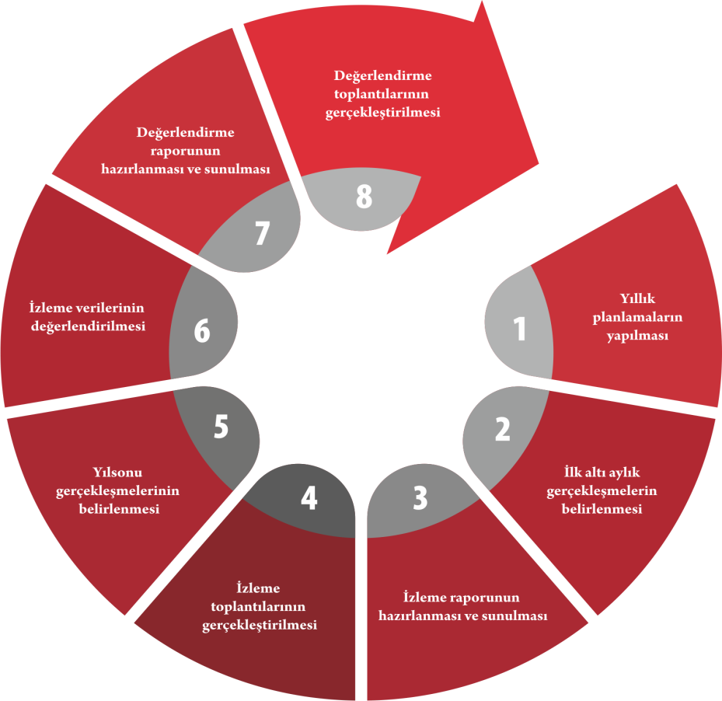Şekil 2. İzleme Değerlendirme Süreci